Одобрил:
/инж. Д. Чоранова-Коева/
Дата: 12.05.25 г

ГОРИ С ВИСОКА КОНСЕРВАЦИОННА

СТОЙНОСТ

НА ТЕРИТОРИЯТА НА ДГС СВИЩОВ

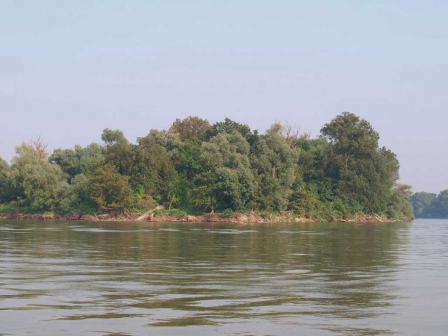

Свищов

2025год.

ГОРИ С ВИСОКА КОНСЕРВАЦИОННА СТОЙНОСТ

Данните от направената през 2015 година инвентаризация на горските територии са интегрирани в приложеното по-долу проучване извършено през 2010 година, във връзка с определяне на горите с висока консервационна стойност (ГВКС) за територията на Държавно горско стопанство (ДГС) Свищов и в изпълнение на принцип 9 от стандарта за сертификация управлението на гори по схемата на горската сертификация. Инвентаризацията и проучванията са направени съгласно указанията на Националното ръководство за определяне на гори с висока консервационна стойност, изготвено от WWF – DCP.
В Националното ръководство е дадена дефиниция за ГВКС, включваща в себе си
шест различни характеристики на гората или комбинации от тях, които определят нейната консервационна стойност. В общ план Ръководството дава и насоки за управление и стопанисване, които ще запазят или повишат тези консервационни стойности. При разработката на настоящия документ, екипът се е водил изцяло от определенията, праговете и оценките посочени в Националното ръководство. Съответните дефиниции са адаптирани конкретно за земите и горите от горския фонд, управлявани от ДГС – Свищов. Посочените указания за стопанисване и мониторинг са разписани конкретно и съобразно спецификата на горите и начина им на управление на проучваната територия. Разработени са всички консервационни стойности, установени на територията на горското стопанство. Инвентаризацията на ГВКС, свързани с наличието на редки, застрашени и изчезващи видове е продължителен процес излизащ извън рамките на един сезон. Препоръчва се базата данни за разпространението на тези ВКС да бъде постоянно актуализирана от персонала въз основа на периодични техни наблюдения.
ДГС Свищов управлява горска територия с обща площ от 5328.4 ха, от която 3635.1 ха са държавна собственост, която обхваща водосбора основно и най-вече на река Дунав и свързаните с нея напоителни и отводнителни канали, както и прилежащите към територията на стопанството острови от българския участък на реката, които са обект на особено внимание. През територията на стопанството преминават множество долове и суходолия, а в най-югозападната му част – и река Осъм, но те имат много ограничено влияние върху горските площи в района. Във водосбора на река Осъм попада малка част от територията на стопанството, като реката преминава край село Деляновци и се движи в северозападна посока, като служи за естествена граница с ДГС – Плевен. По-значителни долове и суходолия са: река Сливовска бара с притоците си река Студена и Бузева бара, река Голямата бара и река Червена. Суходолията в района на стопанството събират снежните и дъждовни води от платовидната равнина, но те не се задържат продължително и през по-голямата част от годината те са безводни.
Разнообразието на релефа, почвените характеристики и климата обуславят значително биологично разнообразие. Горските екосистеми в района са много ценни в икономически, екологичен и социален аспект, тъй като поддържат богат растителен и животински свят и имат важни водорегулиращи, противоерозионни, рекреационни и естетически функции.
Основната част от горите на територията на ДГС – Свищов са включени в различните категории ВКС. В някои случаи един и същи подотдел попада в повече от една консервационна стойност. Това прави гората в този подотдел особено значима за поддържане и повишаване на всички идентифицирани консервационни стойности. В такива случаи се прилагат препоръките и ограниченията за стопанисване и мониторинг, които имат най-строг режим по отношение на прилагането на горскостопанските дейности.
По време на процеса на идентификация на ГВКС за територията на ДГС – Свищов, екипът работи в тясно сътрудничество с ръководството на горскостопанската единица. Ръководния състав е преминал теоретично обучение за основните принципи по прилагането на методиката на Националното ръководство по определяне, управление и мониторинг на гори с висока консервационна стойност.
През периода на проучванията са проведени консултации с представители на местните власти и сдружения за определяне на значимите за местните общности горски територии и съгласуване на режимите за стопанисване. По време на срещите те са информирани за проучването и за основните принципи на горите с висока консервационна стойност и е потърсено тяхното мнение относно възможностите за прилагане.
Всички настъпили промени в резултат на текущата инвентаризация са съвместени с резултатите от изследването и препоръчаните горскостопански мероприятия в него. Това ще допринесе за по-добро и екологосъобразно стопанисване на горските екосистеми в района.

ВКС 1. РАЗНООБРАЗИЕ ОТ ВИДОВЕ

Определение, критерии и праг
В България за ГВКС се смятат всички защитени територии и зони, както следва:
1.Горски територии в резервати, поддържани резервати, национални паркове, защитени местности, природни забележителности, обявени по ЗЗТ;
2Горски територии в природни паркове, попадащи в зони предназначени за опазване на биологичното разнообразие,определени с плановете за управление по реда на ЗЗТ или парко устройствените проекти по реда на Закона за горите (ЗГ);
- Горски територии, в природни паркове които нямат устройствени документи;
- Горски територии попадащи в защитени зони обявени по реда на Закона за биологичното разнообразие (ЗБР) – Натура 2000 зони.

ВКС 1.1 ЗАЩИТЕНИ ТЕРИТОРИИ И ЗАЩИТЕТИ ЗОНИ

Определяне на ВКС 1.1

Установени са всички обявени защитени територии и защитени зони в района на ДГС Свищов, които могат да бъдат повлияни от дейностите в горите.

Препоръки и указания за стопанисване на ВКС1.1

- Да се извършват горскостопански дейности само съгласно Плановете за управление на защитените територии или зони, описани по-горе, и техните буферни зони.
- В случаите, когато няма приети планове за управление на съответните защитени територии или зони, до изготвянето на такива стопанисването се извършва съгласно ЗЗТ. И заповедта за обявява не, като са всила следните допълнителни ограничения :
Не се извеждат голи сечи, с изключение в интензивните горски култури;
Не се подменя основния дървесен вид.Да се определят стойностите, които се съхраняват със създаването на защитените територии или зони, посочени в целите в заповедите за обявяване и да се оценят доколко режимите и горскостопанските дейности запазват или увеличават тези стойности. Горските стопани трябва да са уверени, че в горскостопанската единица няма стопански практики, които оказват отрицателно въздействие върху съществуващи или предложени за обявяване защитени територии или зони.
- Да се проверява периодично за създаването на нови защитени територии или зони, или за предложения за създаването им, които потенциално могат да бъдат повлияни от горскостопанските дейности.

Препоръки и указания за мониторинг наВКС1.1
- В плановете за управление на защитените територии или зони е посочена системата за мониторинг, който е необходимо да се извършва. Горските стопани трябва да идентифицират онези показатели, които касаят наблюдението върху горскостопанските дейности и да извършват мони- торинга съгласно посочените схеми, срокове, критерии и методи на оценка.
- В случаите когато няма приети планове за управление на съответните защитени територии или зони, стопанисващите гората трябва да влязат във връзка с управата на защитените територии или зони,служителите на които са длъжни да следят за едно с горските стопани за неблагоприятни въз- действия върху ВКС на защитените територии. Съвместно с управленските органи на съответните територии или зони (илиРИОСВ) трябва да се определи режима на мониторинг на стандартните процедури и индикаторите, с цел предотвратяване на отрицателните въздействия на дейностите в горскостопанската единица върху ВКС на защитените територии. За пример могат да се вземат въздействия върху количеството или качеството на водите,нарушаване на миграционни пътища на дивите животни, повишаване на риска от пожари.

Таблица 1
Данни за защитените територии, попадащи в границите на ДГС – Свищов
Защитена  територия | Площ /ха/ | Отдел/  подотдел | Землище | Заповед за обявяване | Заповед за  прекатегоризация | Цел на  обявяване
ПП ”Персина” | 236.9 ха по  ЛУП от 2016  год., от която  205.8 ха –  залесена и  31,1 ха –  незалесена,  в т.ч.  - „BG 00000396 – Персина”  - „BG0002083 - „Беленска низина”  - „BG0002017 - „Беленски острови”  - Защитна  ивица (200 м)  край р.Дунав,  - семепроизв. насаждение  - Географски  култури. | . | - с. Ореш,  - гр.Свищов,  Община  Свищов. | Обявен със Заповед № РД-684/04.12.  2000 г. на МОСВ. Общата площ на  парка и територията на защитена зона  „Персина” се изменят с Решение №  811/16.11.2010 г. (публикувано в ДВ,  бр.96 от 07.12.2010 г.) на Министерския  съвет на РБ от 22 404,52 ха на 25 684,19  ха, без да е посочено в решението дали  разликата от новата площ попада в  землището на град Свищов, Община  Свищов, съответно в територията на  ДГС-Свищов. | Няма заповед за  прекатегоризация. | Опазване, възстано-  вяване и поддържа-  не на разнообразие-то на местните еко-  системи и ландшаф-  ти, местните видове  диви растения и жи-  вотни, както и на  местните сортове и  породи, възстановя-  ване на заливни го-  ри и влажни зони в  Свищовско-Белен-  ската низина и съ-  седните дунавски  острови.

Защитена  територия | Площ /ха/ | Отдел/  подотдел | Землище | Заповед за обявяване | Заповед за  прекатегоризация | Цел на  обявяване
ЗМ ”Старият дъб” | 98,3 ха по ЛУП  от 2016 год., от  която 86.8 ха –  залесена и 11.5 ха – незалесена. | Семепроиз-  водствени насаждения,№№ | с.Вардим,  Община  Свищов. | Обявена със Заповед № 939/22.07.1988 г.на КОПС. | Няма заповед за  прекатегоризация. | Опазване, възстано-  вяване и поддържа-  не на островна заливна екосистема от вардимски дъб и колонии защитени от закона водолю-  биви птици на о-в Вардим и в района.
ЗМ  ”Мешовата гора” | 6.0 ха по ЛУП  от 2016 год., от  която 5.9 ха –  залесена и 0.1 ха – незалесена. |  | с.Деляновци,  Община  Свищов | Обявена със Заповед № 328/08.05.1992 г.на МОС. | Няма заповед за  прекатегоризация. | Опазване, възстано-  вяване, поддържане и съхраняване на уникална флора и растителност, пред-  ставена главно от редки тревисти и храстови видове.

Защитена местност "Божурлука"
Местоположение–местността “Божурлука”, село Горна Студена, община Свищов.
Обявена заприродна забележителност със Заповед No3039/03.10.1974 г. на МГОПС с площ 3,5 ха.
Обявена е с цел запазване на естествено находище на див теснолистен божур. На площ от 35дка се опазва ценно находище на теснолистенбожур-защитен вид, внесен в "Червената книга" на България-категория "застрашен".
Среща се на няколко места в Северна България и представлява изключително красива гледка по време на цъфтеж.Прекатегоризиранв защитена местност със ЗаповедNo РД-1315/27.12.2002 г. на МОСВ с площ 3,5 ха.
Защитена местност „Мешовата гора”-землище на с.Деляновци
Обявена със Заповед № 328от08.05.1992г.,ДВ бр.43/1992г. на МОСВ и актуализира на със Заповед
№ РД-52 от 30 януари 2008 г., ДВ бр. 39 от 15.04.2008 г. Целта е опазване на находище от снежно кокиче,двуцветен синчец, жълт минзухар и други - с обща площ 6.0 ха, от коятозалесена–5.9ха инезалесена – 0.1ха.
Защитена местност„Старият дъб”-землище на с.Вардим
Обявена със Заповед№939от22.07.1988г.на КОПС бр.60/1988 на Държавен вестник и актуализирана със Заповед No.РД-883 от 25.11.2013 г., бр. 6/2014 на Държавен вестник. Целта е опазване на островна заливна екосистема вардимски дъб и колонии водолюбиви птици; - отдели и подотдели№№:43цял,-собщаплощ98.3ха, от която залесена– 86.8хаинезалесена– 11.5ха.

Защитена местност “Кайкуша”
Местоположение–землище на село Ореш, община Свищов.
Обявена със заповед No 438/02.08.1978 г. на КОПС на основание чл. 19 и 22 от ЗЗП.
Обявява се с цел да бъдат запазени естествени местообитания на редки водоплаващи птици и растителни видове, както и характерния облик на района.
Обектът представлява блато сред поземлен фонд с обща площ 240 ха и 25 м надморска височина.
Основната скала е представена от чакъли и пясъци, а почвата е блатна и ливадно -блатна. Централната част на блатото представлява чиста водна площ, която се опреснява чрез обмяна на вода, постъпваща от североизток от река Дунав и изпускаща се на изток чрез канали.
Растителността е от плътни асоциации на тръстиката, на места се срещат по-малки групи от папур, водна леща, дяволски орех. По периферията на блатото растат единични дървета от върба и черна топола.
Животинският свят е представен от бяла и сива чапла, воден бик, водна кокошка, шилоопашатапотапница, патица зеленоглавка, бърнета, калугерица, чайки, водна костенурка, диви свине и следните видове риби: шаран, каракуда, червеноперка, лин, бибан, уклей, речен костур.

Защитена местност “Русалка”
Местоположение в землищата на селата Алеково и Хаджидимитрово, община Свищов.
Обявена със заповед No РД-924/24.10.2005 г. на МОСВ с обща площ 213 ха с цел запазването на разнообразни и характерни за района екосистеми и ландшафти, местообитания на редки и застрашени животински и растителни видове, както и устойчиво съчетаване на дейности по опазване на околната среда с различни форми на местен поминък.

Защитена местност „Находище на българска гърлица“
Публична общинска собственост, стопанисване от Община Свищов.
Площ: 4.0 хектара
Местоположение:
Област: Велико Търново, Община: Свищов, Населено място: с. Горна Студена
Документи за обявяване:
Заповед No.РД-831 от 14.11.2011 г., бр. 96/2011 на Държавен вестник 831-2011 г.
Цели на обявяване:
1. Запазване на растителен вид българска гърлица (LimoniumbulgaricumAncev) и неговото местообитание.
Режим на дейности:
1. Забранява се строителство;
2. Забранява се търсене, проучване и добив на подземни богатства;
3. Забранява се внасяне на неместни видове;
4. Забранява се залесяване;
5. Забранява се разораване.

Защитена местност „Находище на български сърпец“
Категория:
Площ: 27.6 хектара
Публична общинска собственост, стопанисвана от Община Свищов.
Местоположение:
Област: Велико Търново, Община: Свищов, Населено място: с. Хаджидимитрово
Документи за обявяване:
Заповед No.РД-880 от 26.11.2012 г., бр. 2/2013 на Държавен вестник 880-2012 г.
Цели на обявяване:
1. Опазване на редките и застрашени растителни видове Български сърпец (SerratulabulgaricaAcht. &Stoj.), Черноморска коча билка (Nepetaparviflora), Ледебуровмиск (Jurinealedebourii) и тяхното местообитание.
Режим на дейности:
1. Забранява се строителство;
2. Забранява се търсене, проучване и добив на подземни богатства;
3. Забранява се внасяне на неместни видове;
4. Забранява се залесяване;
5. Забранява се разораване.

На територията на ДГС Свищов няма обявени със заповед вековни дървета, но има такива.
Съгласно последните действия по изграждането на Национална екологична мрежа на територията на страната към ВКС1.1. т.4 идентифицирани защитени зони по смисъла на Закона за биологичното разнообразие са:

1. ЗЗ „Комплекс Беленски острови” – BG 0002017.
2. ЗЗ „Остров Вардим” – BG 00002018.
3. ЗЗ „Студена река” – BG 0000233.
4. ЗЗ „Обнова – Караман дол” – BG 0000239.
5. ЗЗ „Персина” – BG0000396.
6. ЗЗ „Свищовска гора” – BG 0000576.
7. ЗЗ „Свищовско-Беленска низина” – BG 0002083.

Поетите ангажименти на Р България по изпълнението на Директива 79/409 и Директива 92/43 и съгласно прякото действие на двете директиви, посочените по-горе защитени зони подлежат на превантивни мерки на опазване и защита. Предвидените лесовъдски дейности на териториите на защитените зони трябва стриктно да следват изискванията на Закона за биологичното разнообразие за превенция и поддържане на благоприятно природозащитно състояние на видове и местообитания.

ПРЕПОРЪКИ И УКАЗАНИЯ ЗА СТОПАНИСВАНЕ
1. За защитените територии в границите на ДГС Свищов няма изготвени и приети планове за управление с изключение на ДПП ”Персина”, чиито план за управление е изготвен и приет за периода 2016 – 2026 год., което е добре, тъй като се припокрива напълно с периода на действие на ЛУП от 2016 год. на горите и земите при ДГС – Свищов. За останалите защитени територии, до тяхното изготвяне, стопанисването да се извършва съгласно Закона за защитените територии, заповедта за обявяване и заповедите за прекатегоризация, като са в сила следните допълнителни ограничения:
- Санитарни сечи и изваждане на мъртва дървесина и стари дървета, се водят само в случаите когато има големи природни нарушения (ветровали, снеговали, пожари) или каламитети.
2. Прилаганите лесовъдски мероприятия да се съобразяват с естествената динамика на горските екосистеми и сукцесионните процеси.
3. Да се проверява периодично за създаването на нови защитени територии или зони, или за предложения за създаването им, които потенциално могат да бъдат повлияни от горскостопанските дейности.
4. Да се изготви и внесе мотивирано предложение за обявяване на нови защитени територии, по преценка на ръководството на ДПП „Персина”, ДГС – Свищов и Община Свищов, с оглед опазване на ключови елементи на биологичното разнообразие и ландшафта.
5. До окончателното произнасяне на Европейската комисия за защитените зони и респективно изготвянето на Плановете им за управление да се прилагат горскостопански практики, които не водят до промяна на естествените местообитания и горски екосистеми.
6. Да се извърши оценка на благоприятното природозащитно състояние за горските екосистеми на територията на ДГС – Свищов, включени в границите на защитените зони. По линия на превенцията, прилаганите горскостопански дейности да бъдат изцяло съобразени с поддържането и подобряването на благоприятното природозащитно състояние на горските видове и местообитания.
7. При защитените територии и защитените зони, в които преобладават горските екосистеми е препоръчително да се оставят около 15-20 % от горите в тях за ”гори във фаза на старост”. Прилагането на тази препоръка би повишило стойността на защитената територия и ВКС 1.1.

ПРЕПОРЪКИ И УКАЗАНИЯ ЗА МОНИТОРИНГ
1. Поради липсата на изготвени и приети планове за управление на представените защитени територии и защитените зони с изключение на ДПП ”Персина”, стопанисващите гората трябва да влязат във връзка с РИОСВ – Велико Търново, както и с ръководствата на ДПП „Персина” и ДГС – Свищов, които по закон отговарят за управлението на защитените територии и съвместно да следят за неблагоприятни въздействия върху ВКС. Съвместно с ДПП „Персина” и РИОСВ – Велико Търново трябва да се определи режима на мониторинг на стандартните процедури и индикаторите, с цел предотвратяване на отрицателните въздействия от дейностите върху ВКС на защитените територии и зони. За пример могат да се вземат въздействия на дейностите върху горските екосистеми, нарушаване на миграционни пътища на дивите животни, повишаване на риска от пожари, влошаване на благоприятното природозащитно състояние и др.
2. Препоръчваме да се използват мониторинговите схеми и формуляри на Националната система за мониторинг на биологичното разнообразие за отразяване на основните индикатори касаещи ВКС 1.1.
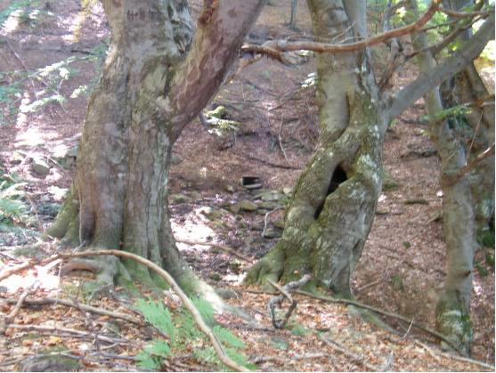
ВКС 1.2 ЗАСТРАШЕНИ, ИЗЧЕЗВАЩИ И ЕНДЕМИЧНИ ВИДОВЕ
ОБОСНОВКА
Горите могат да бъдат определени като местообитание от значение за редица редки и застрашени видове гръбначни, безгръбначни животни и растения, но за горските стопани е трудно да се иден- тифицират многобройните застрашени видове и да се установи наличието на такива на територията на горското стопанство.С информацията с която се разполага към момента е трудно да се определят и праговите числености на популациите или праговите стойности на разнообразието, чрез които се проявява ВКС1.2.Подобни количествени анализи биха могли да бъдат направени по отношение на малък брой групи организми (напр. птици). В тази ВКС са включени както гори – находища на застрашен и изчезващи видове, така и гори,с естествени характеристики, представляващи потенциално такова местообитание. Това се налага поради рядкостта на видовете ,както и заради нуждата от опазване на местообитания от критично значение за тези и др.видове.

Определение, критерии и праг
ВКС носят териториите от горскостопанските единици, в които се среща всеки вид от Приложения 1А и 1Б към ръководството. Това са видове с толкова голяма консервационна значимост, че е дос- татъчно наличието на един такъв вид, постоянно обитаващ горскостопанската единица, за да пред- ставлява тя ГВКС. Горските територии, включващи местообитания на видовете, включени в При- ложения 1А И 1Б към ръководството са ГВКС.

Препоръки и указания за стопанисване на ВКС1.2

- Необходимо е извършването на периодични консултации със специалисти за установяване на потенциалното присъствие на малко познати, но застрашени, изчезващи или ендемични видове на територията на горско стопанство Свищов.
- За всеки вид с висока консервационна стойност (ВКС) да се определи ключовата информация.Тя трябва да включва:сегашно състояние(популация и разпространение) в страната и в локален контекст (в някои случаи, видове с по-ниско консервационно значение може да са важни в локален контекст); основни тенденции и заплахи; въздействия на стопанисването. Информацията трябва да се отнася за конкретната ГВКС, но трябва да се съобразява и с другите места в района където се среща вида.
- В зоните, определени съгласно праговете посочени в Приложение 1 се извършват само меро- приятията,предвидени в Националните планове за действие на вида (НПДВ),където са налични.
- При липса на НПДВ за вида, заради който е определена конкретната ВКС, до утвърждаването на такъв се изготвя план за стопанисване на ГВКС, който се съобразява със специфичните изисквания на идентифицираните ВКС. Планът за стопанисване се изготвя задължително с участие на експерт по съответния на конкретната ВКС вид.
  - Трябва да се изготвят специфични предложения за стопанисване за всяка територия носеща ВКС (с наличие на някой от индикаторните видове). Да се изготви дългосрочен план за стопанисване на всяка ГВКС, който се съобразява със специфичните изисквания на идентифицираните индика- торни видове с ВКС,основано на оценка и категоризиране на местообитанията. Възможностите за стопанисване включват,но не се ограничават до:мерки за възстановяване; активно стопанисване; строга защита. Например, може да се окаже удачно да се отбележат и вземат предвид при планирането и стопанисването) Някои ключови защитени територии; Територии, които поддържат свързаността на ландшафтно ниво; Територии, които осигуряват запазването на определени свойства на местообитанията, например наличие на стояща мъртва дървесина и хралупести дървета или опазване на крайречни зони.
  - В контекста на стопанисваната ГВКС могат да възникнат и други възможности. Препоръчително е да се направи консултация със специалисти в процеса на инвентаризация и планиране на стопа- нисването на ГВКС.
  - Предложенията за стопанисване трябва да се интегрират в по-широкия процес на планиране. Горските стопани трябва да са уверени, че мерките действително се прилагат, например чрез смяна на процедурите на действие и провеждане на обучение, което да осигури спазването на промените. Обучението да е насочено към персонала, който участва в горскостопанските мероприятия. Обучението трябва да запознава с ограниченията предизвикани от наличието на ВКС и мерките за опазване и повишаване на тези стойности.

Препоръки и указания за мониторинг наВКС1.2

- Трябва да се разработят индикатори и план за провеждане на мониторинг и те да се прилагат на практика.
Примери за ключови индикатори за мониторинг: Специфични популации на диви видове и тенденции на разпространението, пространственото разпределение и срещаемостта им в гор- ското стопанство; Запазване на обхвата, качеството и свързаността на местообитанията; Проверка на планирането преди предприемането на действия; Други количествени данни, например получаване на информация за ловуването от горските стражари.
- Горският стопанин трябва да е запознат с промените в опазването на ВКС на ландшафтно и на- ционално ниво.

- Когато ВКС включва части от естествени екосистеми, които се намират в значително променен ландшафт,трябва да се провежда мониторинг на признаците,които помагат за запазване на тези ВКС в границите на ландшафта (например коридори и буферни зони)

Растителни видове с разпространение на територията на ДГС – Свищов, включени в Приложение 1 към Националното ръководство

- Снежно кокиче (Galanthusnivalis L.)
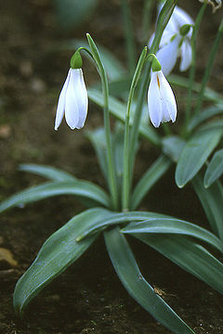
Многогодишно луковично растение. Луковицата сферична до яйцевидна 1-1,5 cm в диаметър, с доста плътна обвивка от сухи стари листа. Стъблото достига до 20 cm еднакво дебело в горната и долната си част, на върха си носи един увиснал надоло цвят, в основата на който е развит ципест зеленикав лист прикрепен с влагалище. Приосновните листа обикновенно са два, плоски линейни в горната си част по широки на върха тъпи, със синкав восъчен налеп. Околоцветникафуниевиден или звънчевиден, от 6 листчета: външните 3 бели, доста големи, почти елептични малко или повече разперени. Вътрешните почти двойно по-малки, удължено обратно сърцевидни, почти плоски докосвощи се едно до друго, със зелено петно на връхната част. Зрелият плод месест, жълтозелен, отваря се с 3 надлъжни шева. Семената елепсовидни с роговиден придатък. Цъфти през периода І-ІV.
Видът фигурира в Червената книга на Р. България (Велчев;1984) в категорията –застрашен. В Червените списъци на висшите растения и гъби в Р. България в категория EN, както и в приложение ІІІ на ЗБР

На територията на ДГС Свищов се среща в отдели: №№

ПРЕПОРЪКИ И УКАЗАНИЯ ЗА СТОПАНИСВАНЕ
Инвентаризиране на находищата на вида в границите на парковата територия е препоръчително да се извършва през пролетта: март - април. Дейностите могат да се извършват от служителите на ДПП „Персина”.
Мероприятията по маркиране на лесосечния фонд в установените находища на снежното кокиче, да се провеждат през месец март - април - по време на цъфтежа му. Дърветата в съседство с находищата се запазват и не подлежат на сеч. При дейностите да се внимава да не се нараняват корените на оставащите дървета.

ПРЕПОРЪКИ И УКАЗАНИЯ ЗА МОНИТОРИНГ
Проверка състоянието на находищата на вида (ежегодно) – брой индивиди в горскостопанска единица.
Да се извършва предварително планиране и оценка на лесовъдските мероприятия, преди началото на дейностите в близост до находищата на вида, с цел да не се нарушат условията на средата.
ЗАПЛАХИ:
1. Опожаряване на територията;
2. Паша на домашни животни;
3. Изкореняването, изскубването, третиране с различни химични продукти и
всякакъв вид пряко унищожение на вида от антропогенни дейности и антропогенна
намеса;
4. Разораване, разкопаването, добив на природни ресурси и всеки вид пряко
въздействие и промяна на месторастенето.
- Елвезиево кокиче (GalanthuselwesiiHooker f.)
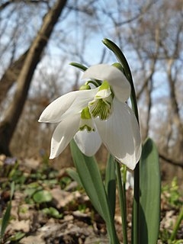

Многогодишно луковично растение. Стъблото достига 20 cm. На върха си носи един увиснал надолу цвят, в основата на който е развит ципест зеленикав лист прикрепен с влагалище. Околоцветните листчета шест: три външни бели (от 15 до 25 mm) разперени, лъжичковидни, вътрешните три почти два пъти по- малки, докосващи се едно в друго със зелено петно на връхната и приосновната част. Цъфти през периодаI-IV; а плодоноси V-VI.
Среща се из храсталаци, гори и скални поляни в низинния, буковия и дъбовия пояси.
Видът фигурира в Червените списъци на висшите растения и гъби в Р. България в Категория EN, както и в приложение ІІІ на ЗБР
На територията на ДГС Свищов се среща в отдели:

ПРЕПОРЪКИ И УКАЗАНИЯ ЗА СТОПАНИСВАНЕ
Инвентаризиране на находищата на вида в границите на горското стопанство. Мероприятията по маркиране на лесосечния фонд в установените находища на елвезиево кокиче, да се провеждат през месец март - април - по време на цъфтежа му. Дърветата в съседство с находищата се запазват и не подлежат на сеч. При провеждане на лесовъдските мероприятия да не се нанасят механични повреди на индивидите. При извоза на дървесина не се преминава през местата с концентрация на вида. Не се допуска събирането му за букети.

ПРЕПОРЪКИ И УКАЗАНИЯ ЗА МОНИТОРИНГ
Проверка състоянието на находището на вида (ежегодно) – брой индивиди, определяне на възрастовата структура на ценопопулацията (брой цъфтящи или плодоносещи индивиди), здравословно състояние (наличие на повреди или вредители).
ЗАПЛАХИ:
1. Опожаряване на територията;
2. Паша на домашни животни;
3. Изкореняването, изскубването, третиране с различни химични продукти и
всякакъв вид пряко унищожение на вида от антропогенни дейности и антропогенна
намеса;
4. Разораване, разкопаването, добив на природни ресурси и всеки вид пряко
въздействие и промяна на месторастенето.

- Блатно кокиче (Leucojumaestivum L.)
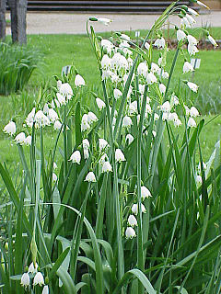
Многогодишно луковично растение. Стъблото достига 65 cm. Листата са линейни, разположени в основата, 2-6 на брой, широки 5-13 мм. Цветовете (3-7 на брой) са разположени на върха на стъблото с нееднакво дълги дръжки. Цветът е съставен от шест еднакви, бели, със зелени върхове, дълги 10-15 см околоцветни листчета. Цъфти през периода IV– V. Цветовете излъчват силна приятна миризма. Растението е отровно! Съдържаалкалоида ”галантамин”, от който се произвеждат различни лекарствени препарати, какъвто е нивалинът – високоефективно лечебно средство. Те се използват в медицината, както у нас, така и в други страни, за лечение на детски паралич и заболявания, свързани с пареза и парализа на централната и периферната нервна система.

Видът не е защитен от Закона за биологичното разнообразие, но е под специален режим на ползване, съгласно заповед на министъра на околната среда и водите. Включен е в Червена книга на Република България – том І – с категория ”застрашен”, както и в Приложение 4 на ЗБР и затова част от местообитанията му са обявени за защитени територии. Това е основната причина за ежегодна преценка на състоянието на находищата му у нас.
На територията на ДГС Свищов се среща на остров Вардим.

ПРЕПОРЪКИ И УКАЗАНИЯ ЗА СТОПАНИСВАНЕ
Инвентаризиране на находищата на вида в границите на горското стопанство. Мероприятията по маркиране на лесосечния фонд в установените находища на блатно кокиче, да се провеждат през месец април – май – по време на цъфтежа му. Дърветата в съседство с находищата се запазват и не подлежат на сеч. При провеждане на лесовъдските мероприятия да не се нанасят механични повреди на индивидите. При извоза на дървесина не се преминава през местата с концентрация на вида. Не се допуска събирането му за букети.

ПРЕПОРЪКИ И УКАЗАНИЯ ЗА МОНИТОРИНГ
Проверка състоянието на находището на вида (ежегодно) – брой индивиди, определяне на възрастовата структура на ценопопулацията (брой цъфтящи или плодоносещи индивиди), здравословно състояние (наличие на повреди или вредители).
ЗАПЛАХИ:
1. Опожаряване на територията;
2. Паша на домашни животни;
3. Изкореняването, изскубването, третиране с различни химични продукти и
всякакъв вид пряко унищожение на вида от антропогенни дейности и антропогенна
намеса;
4. Разораване, разкопаването, добив на природни ресурси и всеки вид пряко
въздействие и промяна на месторастенето.

Други растителни видове с природозащитна стойност, установени на територията на ДГС – Свищов

- Българска гърлица (LimoniumbulgaricumAncev)

Многогодишно тревисто растение с 35-50 см високи цветоносни стъбла. Листата са приосновни, 5-16 см дълги, лопатовидни, целокрайни, в основата стеснени в дълга крилата дръжка. Цветовете са по 1(2), групирани в класове, събрани в метличесто съцветие; чашката е 5-делна, ципеста; венчето е виолетово. Плодът представлява едносеменна кутийка. Цветоноси през периода VІ – VІІ, а плодоноси през периода VІІ – VІІІ. Опрашва се от насекоми. Размножава се със семена.
Среща се по влажни тревисти места в зоната на ксеротермните дъбови гори върху излужени черноземи. Образува разкъсани популации с ниска численост.
Видът фигурира в Червената книга на Република България в категорията – „критичнозастрашен” и е защитен съгласно Приложение № 3 от Закона за биологичното разнообразие като български ендемит.
На територията на ДГС Свищов се среща по долината на река Студена и нейните притоци в района между град Свищов, град Павликени и град Бяла, в землището на село Горна Студена – община Свищов, между 200 и 250 м н. в., а също така част от находищата попадат в защитени територии (ЗМ „Кайкуша” и ЗМ „Русалка” в района на град Свищов) и в защитени зони от Европейската екологична мрежа НАТУРА 2000 в България.

ПРЕПОРЪКИ И УКАЗАНИЯ ЗА СТОПАНИСВАНЕ
Инвентаризиране на находищата на вида в границите на горското стопанство. Обявяване на защитени територии за най-критично застрашените находища. Въпреки че вида не попада в залесените горски територии на стопанството, а в съседство с тях, то при извоза на дървесина да не се преминава през местата с концентрация на вида. Не се допуска събирането на растения за сухи букети, които поради декоративните си качества са основна причина за намаляване на числеността на вида в отделни находища. Във връзка с това да се проучат възможностите за отглеждане в култура с оглед декоративната стойност на вида.

ПРЕПОРЪКИ И УКАЗАНИЯ ЗА МОНИТОРИНГ
Проверка състоянието на находището на вида (ежегодно) – брой индивиди, определяне на възрастовата структура на ценопопулацията (брой цъфтящи или плодоносещи индивиди), здравословно състояние (наличие на повреди или вредители).
ЗАПЛАХИ:
1. Опожаряване на територията;
2. Паша на домашни животни;
3. Изкореняването, изскубването, третиране с различни химични продукти и
всякакъв вид пряко унищожение на вида от антропогенни дейности и антропогенна
намеса;
4. Разораване, разкопаването, добив на природни ресурси и всеки вид пряко
въздействие и промяна на месторастенето.

- Български сърпец (SerratulabulgaricaAcht. etStoj.)
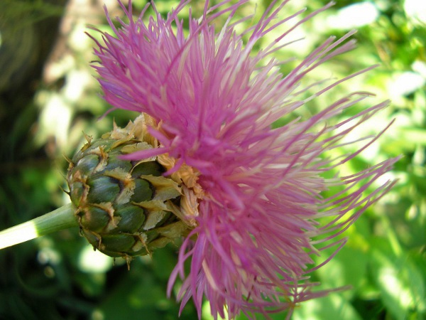

Многогодишно тревисто растение с добре развит, разклонен корен. Стъблото е високо 40-100 см, изправено, влакнесто. Приосновните листа са яйцевидноланцетни и назъбени, а стъблените листа са ланцетни, неравно назъбени до целокрайни. Кошничката е единична, с розови до пурпурно виолетови цветове. Външните обвивни листчета са с овални, неравни, ципести придатъци, а вътрешните са с целокраен ципест ръб. Плодосемките са с хвърчилка от назъбени власинки. Цветоноси през периода V – VІІ, а плодоноси през периода VІ – VІІІ. Насекомоопрашващо се растение. Размножава се със семена.
Среща се в състава на тревни съобщества с различна степен на овлажняване – от влажни ливади (Търговищко) до степи с доминиране на Stipatirsa(Свищовско). Популациите му са малочислени и силно фрагментирани.
Балкански субендемит. Видът фигурира в Червената книга на Република България в категорията – „критично застрашен” и е защитен съгласно Приложение № 3 от Закона за биологичното разнообразие.
На територията на ДГС Свищов се среща в местността ”Смрадликата” – землище на село Хаджидимитрово, община Свищов, от около 400 до 500 м н. в. в защитени зони от Европейската екологична мрежа НАТУРА 2000 в България.

ПРЕПОРЪКИ И УКАЗАНИЯ ЗА СТОПАНИСВАНЕ
Инвентаризиране на находищата на вида в границите на горското стопанство. Обявяване на защитени територии за най-критично застрашените находища. Въпреки че вида не попада в залесените горски територии на стопанството, а в съседство с тях, то при извоза на дървесина да не се преминава през местата с концентрация на вида. Не се допуска събирането на растения за сухи букети, които поради декоративните си качества са основна причина за намаляване на числеността на вида в отделни находища. Застрашаващ фактор са и пожарите, причинени от човека при паленето на стърнищата.

ПРЕПОРЪКИ И УКАЗАНИЯ ЗА МОНИТОРИНГ
Проверка състоянието на находището на вида (ежегодно) – брой индивиди, определяне на възрастовата структура на ценопопулацията (брой цъфтящи или плодоносещи индивиди), здравословно състояние (наличие на повреди или вредители).
ЗАПЛАХИ:
1. Опожаряване на територията;
2. Паша на домашни животни;
3. Изкореняването, изскубването, третиране с различни химични продукти и
всякакъв вид пряко унищожение на вида от антропогенни дейности и антропогенна
намеса;
4. Разораване, разкопаването, добив на природни ресурси и всеки вид пряко
въздействие и промяна на месторастенето.

- Теснолистен божур (PaeoniatenuifoliaL.)
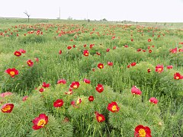
Многогодишно тревисто растение. Височината на стъблото е 15-60 см. Подземното коренище е късо, вдървеняло. Грудковиднозадебелените корени са много на брой и с различна дължина. Листата са тесни, длановидно двойно триделни, неколкократно разделени на линейни дялове със светлосиво-зелен цвят, така че образуват нежна и рехава ажурна листна маса. Туфата от стъбла е с височина най-често 20-40 см. Отделните дялове са неравномерно назъбени. Характерен белег за листата са трите зъбчета, които се образуват по върховете на дяловете – най-добре изявени са на връхния дял на всеки лист. Цветовете са с 5-6, чашелистчета и 8-10 едри венчелистчета, в средата с множество жълти тичинки, по едно на всяко стъбло – обагрени в тъмночервено и ароматни. Цъфти през месеците април-май, а плодоноси през август-септември. Опрашва се от насекоми. Размножава се със семена. Поради липсата на приспособления за разнасяне на семената възобновяването е много слабо и затова е в рамките на находищата.
Среща се по сухи тревисти места, почти винаги на каменист варовит терен. Отделните популации са с площ до 0,5, рядко до 10 ха.
Интерглациален реликт. Видът е включен в Червената книга на Република България в категорията – „застрашен”, в Бернската конвенция, както и в Приложение № 3 на ЗБР.
На територията на ДГС Свищов се среща по долината на река Студена, в землището на село Горна Студена – община Свищов, в ЗМ ”Божурлука”.

ПРЕПОРЪКИ И УКАЗАНИЯ ЗА СТОПАНИСВАНЕ
Инвентаризиране на вида в границите на горското стопанство. Спазване на режимите на защитените територии. Определяне на нови защитени територии за находищата, отговарящи на изискванията за зони от Европейската Въпреки че вида не попада в залесените горски територии на стопанството, а в съседство с тях, то при извоза на дървесина да не се преминава през местата с концентрация на вида. Не се допуска събирането на растения за букети, които поради декоративните си качества са основна причина за намаляване на числеността на вида в отделни находища.

ПРЕПОРЪКИ И УКАЗАНИЯ ЗА МОНИТОРИНГ
Проверка състоянието на находището на вида (ежегодно) – брой индивиди, определяне на възрастовата структура на ценопопулацията (брой цъфтящи или плодоносещи индивиди), здравословно състояние (наличие на повреди или вредители).
ЗАПЛАХИ:
1. Опожаряване на територията;
2. Паша на домашни животни;
3. Изкореняването, изскубването, третиране с различни химични продукти и
всякакъв вид пряко унищожение на вида от антропогенни дейности и антропогенна
намеса;
4. Разораване, разкопаването, добив на природни ресурси и всеки вид пряко
въздействие и промяна на месторастенето.

Животински видове включени в Приложение 1 към Националното ръководство, установени на територията на ДГС „Свищов”

Видра (Lutralutra L.)

Обитава предимно реки, богати на риба, с незамръзващи бистри и незастояли води, с обрасли с растителност брегове. Също езера, блата, изкуствени водоеми. Леговището обикновено се намира в стръмен бряг и има вход под водата. Застрашен вид, включен в „Червена книга на България, том 2.
На територията на ДГС Свищов се среща рядко по крайбрежието на река Дунав и в района на останалите водни басейни, намиращи се в и протичащи през стопанството.

ПРЕПОРЪКИ И УКАЗАНИЯ ЗА ОПАЗВАНЕ:
Опазване на крайречната дървесна растителност по реките в ДГС, вкл. недопускане на мероприятия по т.нареченото “прочистване“ на речните корита. Опазване на рибните ресурси. При наличие на обитаеми леговища да се осигури спокойствие в съответния речен участък. Мерки за превенция на бракониерството.

ПРЕПОРЪКИ И УКАЗАНИЯ ЗА МОНИТОРИНГ

Да се установят броя на наличните размножаващи се семейни групи от вида и да се мониторира числеността им.Могат да се ползват и следите, видровите пътечки и екскременти, като указание за присъствие на вида.

ЗАПЛАХИ: Заплахи за вида са загубата на местообитания, замърсяване на водите, водещо до пропускливост на кожата, охлаждане и умиране, както и директно отравяне, строителството на малки ВЕЦ, бракониерство заради ценната кожа на този бозайник.
ЗАПЛАХИ:
1. Унищожение на естествените местообитания на вида при различни
антропогенни дейности: премахване на характеристики на ландшафта,
промяна в предназначението и начина на трайно ползване на обитаемите от
вида земи; използване на пестициди;
2. Пресушаване на водоемите;
3. Изсичане на естествените крайречните гори;

2. Черен щъркел (Ciconianigra L.)
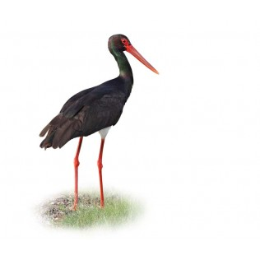
Обитава обширни широколистни, смесени и иглолистни гори или скални комплекси, предимно в ниските части на планините и в равнините. Гнезди на дървета с височина 6-30 m, но по-често в скални ниши, козирки, и цепнатини. Храни се с дребна риба, земноводни, змии и др, главно покрай чисти и богати на риба реки, както и около рибарници, язовири и др.
Застрашен вид, включен в Червена книга на България, том 2.
На територията на ДГС Свищов е установен в най-глухите, сумрачни и затънтени места на остров Вардим.

ПРЕПОРЪКИ И УКАЗАНИЯ ЗА ОПАЗВАНЕ
Опазване чистотата на реките и рибните ресурси. Осигуряване на зони на спокойствие около гнездата и местата за хранене. В отделите, където са установени двойки през гнездовия период, да се не се извеждат интензивни сечи – голи сечи, възобновителни сечи на големи

площи. За отделите, в които са идентифицирани гнезда да не се провеждат сечи в радиус от 500 м около гнездото през гнездовия период от 1.02 - 31.08. Извън този период зоната около гнездото в която не се водят сечи е с радиус 250 м. Да не се сече крайречната естествена растителност.

ПРЕПОРЪКИ И УКАЗАНИЯ ЗА МОНИТОРИНГ
Необходимо е да се записват всички наблюдения на вида през гнездовия период и да се следи за евентуални концентрации на вида по течението на р.Камчия и в други райони по време на миграционния период.

ЗАПЛАХИ: Пресушаването на влажните зони и прекомерния улов на риба лишават черните щъркели от храна. Безпокойството през периода на размножаване.

3. Сива чапла (ArdeacinereaL.)
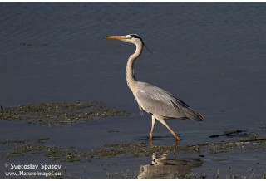
Обитава сладководни езера и блата, заливни и дъбови гори, язовири и микроязовири, рибарници и рибовъдни стопанства, главно в ниските части на страната. Гнезди в самостоятелни или в смесени колонии от чапли, блестящи ибиси, лопатарки и малки корморани. Гнездата са разположени в тръстикови масиви, по дървета (бяла върба, бяла и хибридна топола, дъб, ясен, липа, бук) и рядко на скали. Храни се с риба, мишки, жаби и други, главно покрай чисти и богати на риба реки, както и около рибарници, язовири и др.
Уязвим вид, включен в Червена книга на България.
На територията на ДГС Свищов е установена на остров Вардим.

ПРЕПОРЪКИ И УКАЗАНИЯ ЗА ОПАЗВАНЕ
Опазване чистотата на реките и рибните ресурси. Осигуряване на зони на спокойствие около гнездата и местата за хранене. В отделите, където са установени двойки през гнездовия период, да се не се извеждат интензивни сечи – голи сечи, възобновителни сечи на големи площи. За отделите, в които са идентифицирани гнезда да не се провеждат сечи в радиус от 300 м около гнездото през гнездовия период от 01.03 - 31.07. Извън този период зоната около гнездото в която не се водят сечи е с радиус 150 м. Да не се сече крайречната естествена растителност.

ПРЕПОРЪКИ И УКАЗАНИЯ ЗА МОНИТОРИНГ
Необходимо е да се записват всички наблюдения на вида през гнездовия период и изготвяне на програма за опазването на вида и нейното прилагане.

ЗАПЛАХИ: Пресушаване и унищожаване на влажните зони, човешка намеса по течението на реките, преследване около рибовъдни стопанства и рибарници.

4. Големият креслив орел (Clanga clanga)
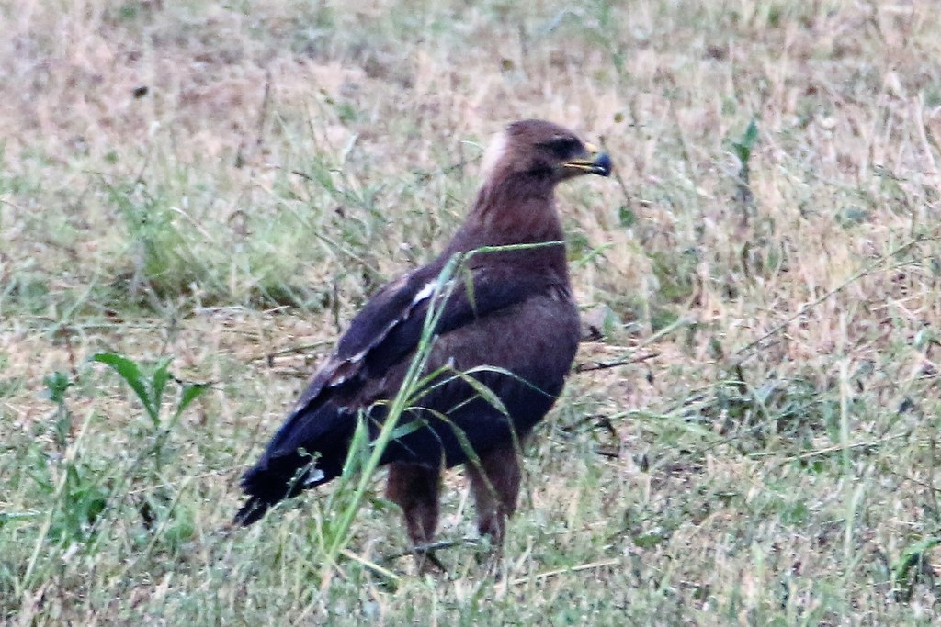
Тази снимка от Неизвестен автор е лицензирана с CC BY-NC-ND

Среща се в Европа (включително България), Азия и Африка. Обитава гористи местности с по-редки и високи дървета, равнини или речни и езерни крайбрежия изпъстрени с гористи участъци.
Прелетна птица. Много добре приспособим хищник, ловува по всички възможни начини плячката си, преследвайки я с летене, пикирайки отгоре и включително бягайки по земята. Храни се с всички видове дребни и средни по размер животни, като зайцевидни, мишки, птици, влечуги, земноводни и едри насекоми.
Уязвим вид, включен в Червена книга на България.
На територията на ДГС Свищов е установена на остров Вардим.

ПРЕПОРЪКИ И УКАЗАНИЯ ЗА ОПАЗВАНЕ
Осигуряване на зони на спокойствие около гнездата и местата за хранене. В отделите, където са установени двойки през гнездовия период, да се не се извеждат интензивни сечи – голи сечи, възобновителни сечи на големи площи. За отделите, в които са идентифицирани гнезда да не се провеждат сечи в радиус от 300 м около гнездото през гнездовия период от 01.03 - 31.07. Извън този период зоната около гнездото в която не се водят сечи е с радиус 150 м. Да не се сече крайречната естествена растителност.

ПРЕПОРЪКИ И УКАЗАНИЯ ЗА МОНИТОРИНГ
Необходимо е да се записват всички наблюдения на вида през гнездовия период и изготвяне на Национален план за опазването на вида и неговото прилагане.

ЗАПЛАХИ: Пресушаване и унищожаване на влажните зони, човешка намеса по течението на реките, преследване около рибовъдни стопанства и рибарници
- Орел змияр (Circaetus gallicus)

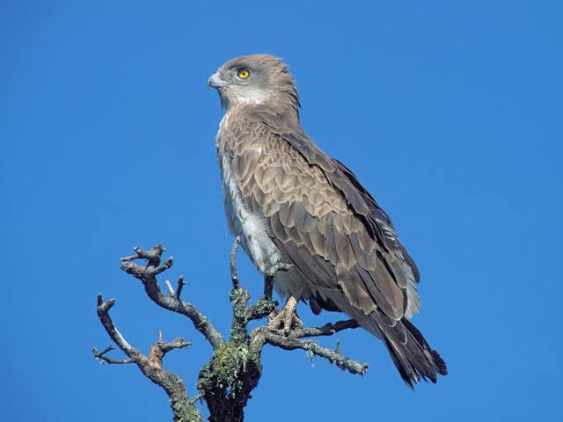
Орелът змияр е средноголяма дневна граблива птица от семейство ястребови.. Прелетна птица, в България гнезди. Храни се предимно със змии, но ловува и гущери, жаби, птици, гризачи, мекотели.
Уязвим вид, включен в Червена книга на България.
На територията на ДГС Свищов е установена на остров Вардим.

ПРЕПОРЪКИ И УКАЗАНИЯ ЗА ОПАЗВАНЕ
Опазване чистотата на реките и рибните ресурси. Осигуряване на зони на спокойствие около гнездата и местата за хранене. В отделите, където са установени двойки през гнездовия период, да се не се извеждат интензивни сечи – голи сечи, възобновителни сечи на големи площи. За отделите, в които са идентифицирани гнезда да не се провеждат сечи в радиус от 300 м около гнездото през гнездовия период.
ПРЕПОРЪКИ И УКАЗАНИЯ ЗА МОНИТОРИНГ
Необходимо е да се записват всички наблюдения на вида през гнездовия период. Уточняване на размера на гнездовата популация и проследяване на нейната динамика. Изготвяне на програма за опазването й.

ЗАПЛАХИ: Пресушаване и унищожаване на влажните зони, човешка намеса по течението на реките, преследване около рибовъдни стопанства и рибарници

- Черна каня] (Milvus migrans)

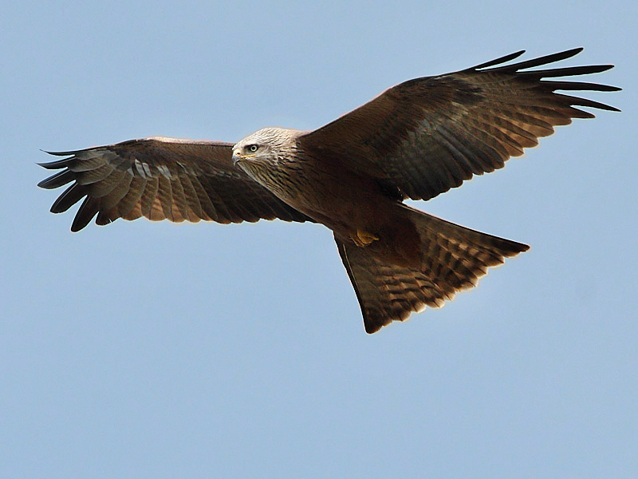
Храни се с убити по пътищата дребни животни, улавя умрели риби по повърхността на водата, често се храни с изхвърлен от хората боклук. Понякога улавя млади птици, жаби или други по-слаби животни.
Повечето от подвидовете, особено по-северните, са прелетни. Европейските популации най-често зимуват в Африка, където се срещат с местните раси и подвидове. Най-популярният африкански подвид е Паразитната черна каня (Milvus migrans parasiticus), която е извоювала името си, крадейки месо и друга подходяща храна от африканските жени, връщащи се натоварени от пазар, както и от по-разсеяни търговци на храна.
Застрашен вид, включен в Червена книга на България.
На територията на ДГС Свищов е установен на остров Вардим

ПРЕПОРЪКИ И УКАЗАНИЯ ЗА ОПАЗВАНЕ
Опазване чистотата на реките и рибните ресурси. Осигуряване на зони на спокойствие около гнездата и местата за хранене. В отделите, където са установени двойки през гнездовия период, да се не се извеждат интензивни сечи – голи сечи, възобновителни сечи на големи площи. За отделите, в които са идентифицирани гнезда да не се провеждат сечи в радиус от 300 м около гнездото през гнездовия.

ПРЕПОРЪКИ И УКАЗАНИЯ ЗА МОНИТОРИНГ
Необходимо е да се записват всички наблюдения на вида през гнездовия период. Уточняване на размера на гнездовата популация и проследяване на нейната динамика. Включване в защитени природни територии на незащитени находища.

ЗАПЛАХИ: Пресушаване на влажните зони, безпокойство през периода на размножаване, унищожаване на тръстиковите масиви, замърсяване на водите и др.
6. Белоопашат мишелов (Buteo rufinus)

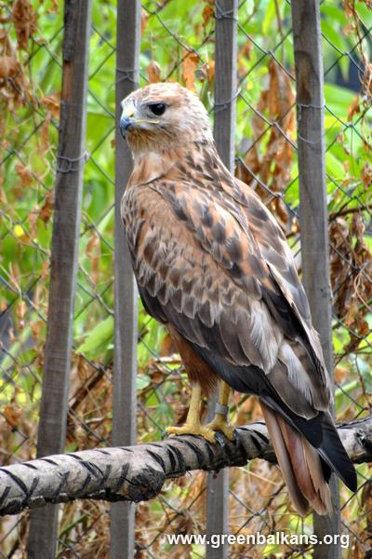
Средно голяма дневна граблива птица от семейство Ястребови (Accipitridae). Има известна прилика по външен вид с обикновения мишелов. Среща се в Европа (включително България). Обитава тундра и степи. Те се отнасят предимно за Южна България, но обхващат и Добруджа. Прелетни птици, в България гнезди. Храни се предимно с дребни бозайници (много от Белоопашатите мишелови специализират в лова на мишки) и друга подобна по размери плячка, което се дължи на сравнително късите му и слаби пръсти на краката. Ловува изчаквайки скрит на някое по-високо място (жиците на далекопроводите са предпочитано място) или оглеждайки от голяма височина с планиращ полет.

Критично застрашен вид, включен в Червен списък на световно застрашени видове.
На територията на ДГС Свищов е установена на остров Вардим.

ПРЕПОРЪКИ И УКАЗАНИЯ ЗА ОПАЗВАНЕ
Включване на незащитените находища в защитени природни територии. Опазване чистотата на реките и рибните ресурси. Осигуряване на зони на спокойствие около гнездата и местата за хранене. Повишаване на природозащитната култура. В отделите, където са установени двойки през гнездовия период, да се не се извеждат интензивни сечи – голи сечи, възобновителни сечи на големи площи. За отделите, в които са идентифицирани гнезда да не се провеждат сечи в радиус от 300 м около гнездото през гнездовия период. Да не се сече крайречната естествена растителност.

ПРЕПОРЪКИ И УКАЗАНИЯ ЗА МОНИТОРИНГ
Необходимо е да се записват всички наблюдения на вида през гнездовия период изготвяне на програма за опазването на вида и нейното прилагане. Строг контрол за гарантиране на защитния статут на вида.

ЗАПЛАХИ: Пресушаване на влажните зони, замърсяване на водите, бракониерски отстрел, безпокойство през периода на размножаване.

7. Обикновен мишелов (Buteo buteo)

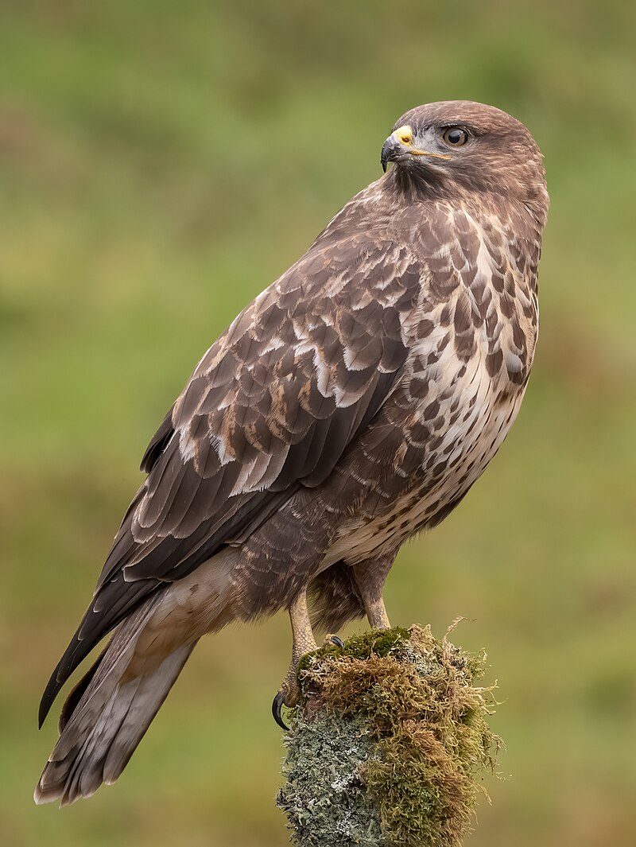
Дължината на тялото му е 55 cm, размаха на крилете 125 cm и тежи 0,7-1,3 kg. Окраската на оперението му е изключително разнообразна. В Европа може да се сбърка със северния мишелов, белоопашатия мишелов и с осояда. Има малки възрастови различия. Възрастните са с полиморфна окраска – отгоре по тялото варира от ръждивокафява до тъмнокафява, а отдолу – от белезникава с дребни тъмни петна до тъмнокафява. При младите тялото отгоре е светлокафяво, а отдолу – охристо. Подвидът buteo е по-едър и тъмнокафяв, а vulpinus дребен с ръждивочервено оперение. Подвидът vulpinus се отличава от белоопашатия мишелов по дребното тяло и светлите корем и подопашка. Издаващи звуци: Често издава крясък, наподобяващ мяукане.
Застрашен вид, включен в Червения списък на световнозащитените видове
На територията на ДГС Свищов се среща на остров Вардим

ПРЕПОРЪКИ И УКАЗАНИЯ ЗА ОПАЗВАНЕ
Опазване чистотата на реките и рибните ресурси. Осигуряване на зони на спокойствие около гнездата и местата за хранене. В отделите, където са установени двойки през гнездовия период, да се не се извеждат интензивни сечи – голи сечи, възобновителни сечи на големи площи. За отделите, в които са идентифицирани гнезда да не се провеждат сечи в радиус от 300 м около гнездото през гнездовия период. Извън този период зоната около гнездото в която не се водят сечи е с радиус 150 м. Да не се сече крайречната естествена растителност.

ПРЕПОРЪКИ И УКАЗАНИЯ ЗА МОНИТОРИНГ
Необходимо е да се записват всички наблюдения на вида през гнездовия период и изготвяне на програма за опазването на вида и нейното прилагане. В плановете за управление на териториите по НАТУРА 2000 да бъдат предвидени мерки срещу избиване и безпокойство на зимуващите птици.

ЗАПЛАХИ: Пресушаване на водоемите, изсичане на крайречните дървета и храсти, безпокойство по време на гнезденето, отстрел в рибовъдни стопанства, оплитане в рибарски мрежи, замърсяване на водите.

8. Осояд (Pernis apivorus)

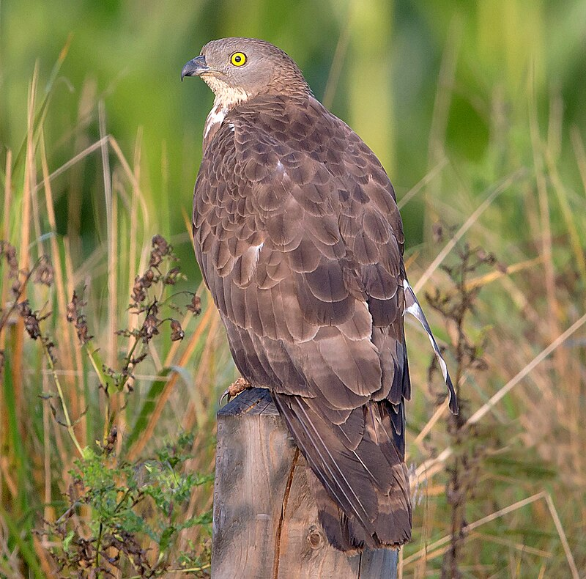

Зрелите птици имат почти еднакво оцветена горна част на тялото в кафяво. Долната част е различно оцветена. Най-често е белезникава основа с груби среднокафяви до бежаво оцветени кръстосани лентички. Вътрешната част на опашката е оцветена в белезникаво-сиво. Мъжките осояди имат синьо-сива глава с гълъбовидна форма. Женските имат глава, най-често оцветена в горната си част в кафяво. Често използва стари гнезда на сходни по размери птици, които надстроява. Ако започне сам строежа, гнездото се намира в разклонението на някой страничен клон. Обикновено гнездото е на голяма височина. Едно гнездо се използва последователно няколко години, като ежегодно се надгражда и покрива допълнително със свежи зелени клонки. Отдава предпочитание на иглолистните гори.
Уязвим вид, включен в Приложение 1 на Директивата за птиците на ЕС и Червената книга на България.
На територията на ДГС Свищов е установена около брега на река Дунав

ПРЕПОРЪКИ И УКАЗАНИЯ ЗА ОПАЗВАНЕ
Осигуряване на зони на спокойствие около гнездата и местата за хранене. За отделите, в които са идентифицирани гнезда да не се провеждат сечи в радиус от 100 м за ивици дървета около гнездото през гнездовия период.
ПРЕПОРЪКИ И УКАЗАНИЯ ЗА МОНИТОРИНГ
Проследяване на промените в гнездовата численост в страната. Проучване на факторите, които влияят отрицателно на числеността на гнездовите популации, и на промените в числеността и площта им.

ЗАПЛАХИ: Най-сериозните заплахи за тази красива птица е отстрелването й по време на миграция (предимно за храна), промените в местообитанията й, породени от различни практики в селското и горското стопанство, както и от употребата на пестициди, които водят до намаляване на достъпната храна.

10. Малък ястреб (Accipiter nisus)
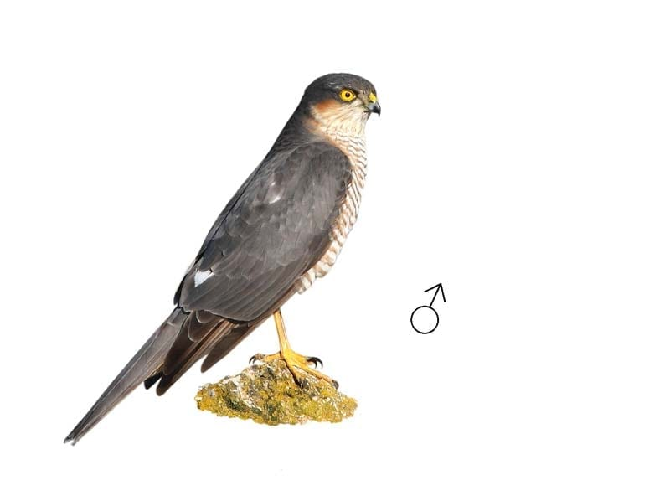
Типичен ястреб с дълга опашка и широки крила. Отгоре са сиви, а отдолу са светли с фини напречни ивици по долната страна, по-ясно изразени при женската. През гнездовия сезон мъжкият има ръждиви гърди и бели петна по плещите. Младите са с кафяв гръб и по-груби напречни черти по долната страна. Ирисът във всички възрасти е светъл. Ловува дребни пойни птици (врабчета, синигери), но може да улавя и по-едри жертви (сойки). Гнезди по дървета в гори, но и в градски паркове със стари големи дървета. Снася 4 – 5 яйца, има едно поколение годишно през периода март-юни. Среща се в цялата страна, с изключение на безлесни земеделски райони в равнините. В гористите райони е с по-висока плътност.
Уязвим вид
На територията на ДГС Свищов през последните няколко години е трайно установен на остров Вардим с една гнездяща двойка с едно действащо гнездо. Гнездото е открито на 29.12.2009 година от екип на БДЗП-Свищов при проучване на остров Вардим с цел локализиране на гнездо на морски орел и е детайлно описано и заснето. Друго орнитологично важно място за вида на територията на стопанството представлява ЗЗ „Рибарници Хаджи Димитрово”, която се явява като постоянна ловна територия за морския орел.

ПРЕПОРЪКИ И УКАЗАНИЯ ЗА ОПАЗВАНЕ
Осигуряване на зони на спокойствие около гнездата и местата за хранене. В отделите, където са установени двойки през гнездовия период, да се не се извеждат интензивни сечи – голи сечи, възобновителни сечи на големи площи. За отделите, в които са идентифицирани гнезда да не се провеждат сечи в радиус от 1000 м около гнездото през гнездовия период от март до юни. Извън този период зоната около гнездото в която не се водят сечи е с радиус 500 м. Да не се сече крайречната естествена растителност. Промяна в горскостопанската практика по островите и по крайбрежието на река Дунав, тъй като изсичането на големите дървета от бяла топола представлява съществен фактор за опазването на вида.

ПРЕПОРЪКИ И УКАЗАНИЯ ЗА МОНИТОРИНГ
Необходимо е да се записват всички наблюдения на вида през гнездовия период. Уточняване на размера на гнездовата популация и проследяване на нейната динамика. Изготвяне на Програма за опазването му.
ЗАПЛАХИ: Интензификация на горското стопанство, ограбване на гнездата, безпокойство в периода на размножаване, използване на отровни примамки, бракониерски отстрел.
Други животински видове с природозащитно значение, установени на територията на ДГС Свищов

- Малък креслив орел (AquilapomarinaBrehm , 1831)
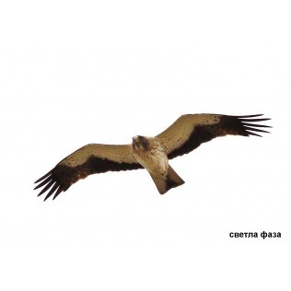
Гнездящо-прелетен, преминаващ и отчасти зимуващ вид. В миналото е бил често срещан, но в периода 1950-1980 година става все по рядък. Понастоящем само около 15 % от целия му запас в страната се намира в Дунавската равнина и по крайбрежието на река Дунав и островите. Обитава запазени горски масиви от бук, дъб или смесени насаждения, стари полезащитни пояси и други горски площи, в близост до просторни тревни съобщества и край селскостопански земи, които птиците използват за ловуване. Гнезди главно на широколистни дървета, на височина 6-25 м. Женската снася в началото на май най-често 2 яйца, които мъти в продължение на 35-41 дни. Малките напускат гнездата на около 55-дневна възраст. Храни се с обикновена полевка, лалугер, гущер, крехар, водна жаба.
Уязвим вид, включен в Приложение 1 на Директивата за птиците на ЕС и в Червената книга на България.
На територията на ДГС Свищов е рядък вид, установен западно от село Царевец, като е наблюдаван и на остров Вардим.

ПРЕПОРЪКИ И УКАЗАНИЯ ЗА ОПАЗВАНЕ
Включване на незащитените находища в защитени природни територии. Осигуряване на зони на спокойствие около гнездата и местата за хранене. Повишаване на екологичната и природозащитна култура на населението. В отделите, където са установени двойки през гнездовия период, да се не се извеждат интензивни сечи – голи сечи, възобновителни сечи на големи площи. За отделите, в които са идентифицирани гнезда да не се провеждат сечи в радиус от 500-700 м около гнездото през гнездовия период от 01.03 - 31.07. Да не се сече крайречната естествена растителност. Осигуряване на индивидуална охрана на застрашените гнезда.

ПРЕПОРЪКИ И УКАЗАНИЯ ЗА МОНИТОРИНГ
Необходимо е да се записват всички наблюдения на вида през гнездовия период и изготвяне на Национален план за опазването на вида и неговото прилагане. Строг контрол за гарантиране на защитния статут на вида.
ЗАПЛАХИ: Интензификация на земеделието, разораване на пасищата, незаконно залагане на отровни примамки срещу хищни бозайници, прекомерна употреба на пестициди в земеделието, смърт от токов удар по необезопасени стълбове от електроразпределителната мрежа, бракониерски отстрел, безпокойство през периода на размножаване.

- Осояд (PernisapivorusL.)
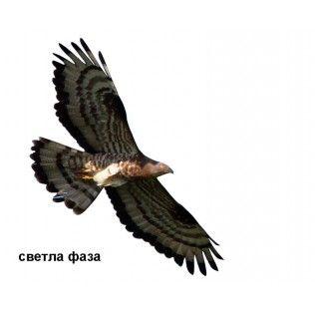
Обитава разнообразни стари гори, най-често дъбови и иглолистни, а също букови в съседство с поляни и ливади от морското равнище до около 1800 m н.в. Гнездото е добре скрито в основата на страничен клон на височина 10-20 м. Застрашен вид, включен в „Червена книга на България, том 2, .Храни се главно с ципокрили насекоми –оси, пчели и др.
На територията на ДГС Свищов се среща рядко и по време на миграция, като са наблюдавани отделни птици на остров Вардим.

ПРЕПОРЪКИ И УКАЗАНИЯ ЗА ОПАЗВАНЕ
В отделите, където са е установени двойки през гнездовия период, да се не се извеждат интензивни сечи – голи сечи и възобновителни сечи на големи площи. За отделите, в които са идентифицирани гнезда, да не се провеждат сечи в радиус не по-малък от 500 м около гнездото през гнездовия период от 1.04 до 31.07. Извън този период зоната около гнездото в която не се водят сечи е с радиус не по-малък от 250 м.
Опазване на старите клонести дървета, които предоставят гнездова база на вида. Да не се допуска унищожаване на пасища и ливади. Да се прекратят палене на стърнища и да се провеждат мероприятия за превенция на горските пожари. Да се оставят повече гори в фаза на старост и в дъбовата зона на ДГС. Да не се използват инсектициди в горското стопанство в отделите в които попадат гнездовите и ловните територии на вида.

ПРЕПОРЪКИ И УКАЗАНИЯ ЗА МОНИТОРИНГ
Да се картират гнездата на вида и да се следи за тяхното ежегодно състояние, гнездови успех и евентуални заплахи. У нас е прелетен – идва в края на април и отлита до края на септември. Наблюденията в периода от края на май до края на юли се отнасят за местните гнездещи птици.

ЗАПЛАХИ: Бракониерски острел, безпокойство през периода на размножаване, унищожаване на гнездата при горскостопански дейности, деградация на горските местообитания.

- Голям ястреб (AccipitergentilisL.)

Рядък вид,включен в Червената книга на България. Гнезди в разнообразни гори,както в планините така и в равнини, вкл. в стари горски култури. Предпочита дъбови и крайречни гори. Храни се основно с птици – сойки, гълъби, врани, кокошеви, дроздове, а понякога и патици.
На територията на ДГС Свищов е чест гнездящ, мигриращ и зимуващ вид, наблюдаван най-често в местността „Белите баири” до село Горна Студена.

ПРЕПОРЪКИ И УКАЗАНИЯ ЗА ОПАЗВАНЕ
В посочената местност да се не се извеждатинтензивни сечи – голи сечи и възобновителни сечи на големиплощи. При окончателни фази на възобновителни сечи да се оставят единични или групи дървета от предходното насаждение.

ПРЕПОРЪКИ И УКАЗАНИЯ ЗА МОНИТОРИНГ
Да се картират гнездовите находища на вида и да се следи за тяхното ежегодно състояние. Постоянен вид.

ЗАПЛАХИ: Бракониерски острел, незаконно залагане на отровни примамки, ограбване на гнездата, изсичане на горите в равнинните части на страната, безпокойство през периода на размножаване.

- Тръстиков блатар (Circus aeruginosusL.)
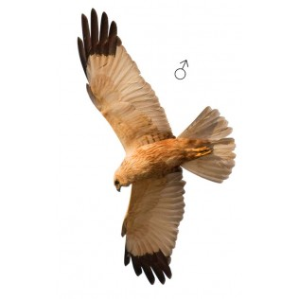
Застрашен вид, включен в Червената книга на България. Гнездещо-прелетен, преминаващ и зимуващ в България вид. В миналото се е срещал често, но през втората половина на ХХ век е все по-рядък. През последните години се наблюдава известно увеличение на популацията. Обитава блата, езера и устия на реки гъсто обрасли с тръстика и папур. По време на миграции и зимуване обитава различни естествени и изкуствени влажни зони в ниските части на страната. Преобладават единично гнездещите двойки, но са познати и малки гнездови колонии. Гнездото е трудно достъпно, разположено ниско сред гъста блатна растителност. Отглежда 4-5 малки, които излитат през юли.
На територията на ДГС Свищов 1 – 2 двойки се срещат в поддържания резерват «Персински блата». Установен е и в ЗЗ «Рибарници Хаджи Димитрово».

ПРЕПОРЪКИ И УКАЗАНИЯ ЗА ОПАЗВАНЕ
Изготвяне на Програма за опазването му. Актуализиране на Националния план за опазване на влажните зони в страната.

ПРЕПОРЪКИ И УКАЗАНИЯ ЗА МОНИТОРИНГ
Да се картират гнездовите находища на вида и да се следи за тяхното ежегодно състояние.

ЗАПЛАХИ: Деградация и пресушаване на влажните зони, бракониерски отстрел, безпокойство от рибари през размножителния период, използването на отрови в земеделието.

- Сокол орко (FalcosubbuteoL.)
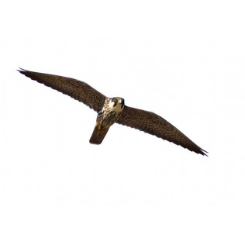
Рядък вид, включен в Червената книга на България. Гнезди в разнообразни гори, вкл. Полезащитни пояси и култури от акация и тополи, както и на отделни дървета сред полето. Среща се главно в равнините, а в планинските райони е рядък. Гнезди в стари гнезда на врановиптицинай-често.
На територията на ДГС Свищов е чест гнездящ и прелетен вид, наблюдаван през гнездовия период до село Царевец, село Алеково, както и по Дунавските острови.

ПРЕПОРЪКИ И УКАЗАНИЯ ЗА ОПАЗВАНЕ
Да не се извеждат интензивни сечи – голи сечи и възобновителни сечи на големи площи. При окончателни фази на възобновителни сечи да се оставят единични или групи дървета от предходното насаждение.

ПРЕПОРЪКИ И УКАЗАНИЯ ЗА МОНИТОРИНГ

Да се картират гнездовите находища вида и да се следи за тяхното ежегодно състояние. Видът е прелетен и може да се наблюдава у нас от април до октомври. Намирането на гнездата му е твърде лесно тъй като възрастните и младите около гнездото са много шумни.

ЗАПЛАХИ: Изсичане на крайречните гори и единични дървета в равнините, прекомерна употреба на инсектициди в земеделието, ограбване на гнездата, безпокойство през периода на размножаване, отстрел.

- Вечерна ветрушка (FalcovespertinusL.)
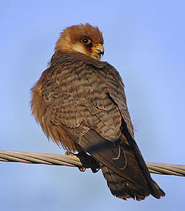
Гнездящо-прелетен и преминаващ вид. Обитава открити пространства край селскостопански площи, полезащитни пояси и други горски насаждения. Гнезди колониално от средата на май в полезащитни пояси от акация, ясен и др. Зависим е от птиците от семейство Вранови, тъй като не строи свои собствени гнезда, а използва стари такива на свраки и на посевни врани. Снася от 3-4 яйца. Малките излитат след 26-28 дни. Мигрира от края на април и началото на май. Есенният прелет е през втората половина на септември до началото на октомври. Храни се основно с попови прасета, водни кончета, скакалци, бръмбари, гущери, дребни бозайници.
Критично застрашен вид, включен в Червената книга на България и в ЗБР.
На територията на ДГС Свищов се среща по време на пролетния и по-рядко на есенния прелет, като са наблюдавани единични птици или малки ята до село Хаджи Димитрово, село Драгомирово и село Вардим.

ПРЕПОРЪКИ И УКАЗАНИЯ ЗА ОПАЗВАНЕ
Проучване на факторите за срива на гнездовата популация в страната. Спешно изготвяне на Национален план за опазването му. Осигуряване охрана на гнездата. Поставяне на гнездилки. Повишаване на екологичната култура на населението.

ПРЕПОРЪКИ И УКАЗАНИЯ ЗА МОНИТОРИНГ
Да се картират гнездовите находища на вида и да се следи за тяхното ежегодно състояние. От 2006 година е започнало изпълнението на проект за детайлното му проучване.

ЗАПЛАХИ: Интензификация на земеделието, прекомерна употреба на инсектициди, разораване и застрояване на пасищата и степите, безпокойство през периода на размножаване, бракониерски отстрел.

- Бухал (Вuho buho L.)
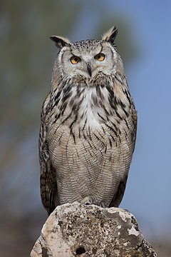
Обитава скалисти терени, проломи, рядко в стари широколистни гори и обрасли с гъста растителност места. Среща се предимно в равнините и ниските планини. Брачният период започва през януари-февруари. Гнезди в скални пукнатини и надвеси, на земята и рядко в хралупи на дървета или стари гнезда на дневни грабливи птици на дървета. Не строи гнезда, снася в някоя ниша или ямка на скален корниз или малка пещеричка. В края на март снася 2-4 яйца. Малките започват да летят през юли. Застрашенвид, включен в „Червената книга на

България, том 2, стр. 122” и в Приложение 1 на Директивата за птиците на ЕС. Храни се с разнообразни животни – зайци, дребни лисици и порове, таралежи, гризачи, птици и други.
На територията на ДГС Свищов е постоянен вид, разпространен в района, като гнезди в местата, където има подходящи скални и предимно земни откоси.

ПРЕПОРЪКИ И УКАЗАНИЯ ЗА ОПАЗВАНЕ
В зоните с установено гнездене на вида да се осигури зона на спокойствие без сечи според указанията в Ръководството (от 01.01 до 30.06 - зона 500 м около гнездото) и (от 01.07 до 31.12 - зона 250-350 м). Около земни откоси с установено гнездене на вида да не се извеждат сечи в радиус от 500 м от тях. Да не се провеждат санитарни сечи в подотелите, в които е установен вида, освен в случаите на големи природни нарушения. Санитарните сечи лишават вида от дървета за гнездене и затова в гората трябва да се оставят определен брой съхнещи, хралупести дървета дори и извън картираните отдели!
Да не се допуска застрояване, изграждане на спортни съоръжения и фрагментиране на горските местообитания в тези отдели и в близост до тях.

ПРЕПОРЪКИ И УКАЗАНИЯ ЗА МОНИТОРИНГ
Да се картират гнездовите находища на вида и да се следи за тяхното ежегодно състояние. Видът е постоянен. Пее активно от януари до май и през есента- септември- октомври и в тези периоди е най-лесно да бъде регистриран.

ЗАПЛАХИ: Човешка намеса

- Черен кълвач (DryocopusmartiusL.)
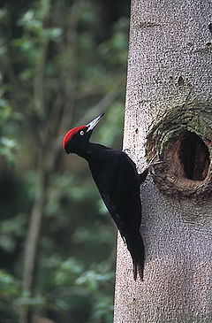
Обитава стари букови, иглолистни и смесени планински гори до горната им граница; по-рядко нископланински и равнинни гори, вкл крайречни гори по р.Дунав и по-големите равнинни реки. Гнездовата хралупа се намира в стари дървета. Най-рано брачни прояви са установени в началото на март, а напуснали гнездото малки – в началото на май. Люпилото е от 4-5 яйца, мътенето продължава 12-14 дни, а престоят на малките в гнездото – 24-28 дни; при загуба на първото люпило прави второ люпило. В стари гори гнездовият участък обхваща 100-300 ха, а в горите с малко отмиращи дървета – 1000-1600 ха.
Рядъквид, включен в „Червена книга на България, том 2, стр. 126”.

ПРЕПОРЪКИ И УКАЗАНИЯ ЗА ОПАЗВАНЕ
Да се поддържа разновъзрастна структура на горите в ДГС. В посоченият остров, на местата където е установен да не се допускат голи и/или интензивни сечи. При провеждане на лесовъдски мероприятия да се осигури запазването дървета с хралупи, острови на старостта, мъртва дървесина и умиращи дървета. Да се отделят повече гори в фаза на старост.

ПРЕПОРЪКИ И УКАЗАНИЯ ЗА МОНИТОРИНГ
Да се картират гнездовите находища на вида и да се следи за тяхното ежегодно състояние.

ЗАПЛАХИ: Изсичането на старите гори, конкуренция от други видове кълвачи, антропогенен натиск и загуба на хранителна база. Тясно специализиран вид към храна и местообитание.

- Сив кълвач (Picus canus)
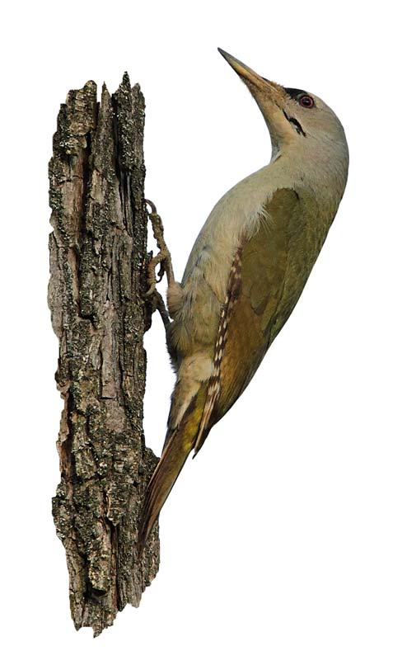
Обитава стари букови, иглолистни и смесени планински гори до горната им граница; по-рядко нископланински и равнинни гори, вкл крайречни гори по р.Дунав и по-големите равнинни реки. Гнездовата хралупа се намира в стари дървета. Най-рано брачни прояви са установени в началото на март, а напуснали гнездото малки – в началото на май. Люпилото е от 7-9 яйца, мътенето продължава 12-14 дни, а престоят на малките в гнездото – 24-28 дни; при загуба на първото люпило прави второ люпило. В стари гори гнездовият участък обхваща 100-300 ха, а в горите с малко отмиращи дървета – 1000-1600 ха.
Застрашен вид.
ПРЕПОРЪКИ И УКАЗАНИЯ ЗА ОПАЗВАНЕ
Да се поддържа разновъзрастна структура на горите в ДГС. В посоченият остров, на местата където е установен да не се допускат голи и/или интензивни сечи. При провеждане на лесовъдски мероприятия да се осигури запазването дървета с хралупи, острови на старостта, мъртва дървесина и умиращи дървета. Да се отделят повече гори в фаза на старост.

ПРЕПОРЪКИ И УКАЗАНИЯ ЗА МОНИТОРИНГ
Да се картират гнездовите находища на вида и да се следи за тяхното ежегодно състояние.

ЗАПЛАХИ: Изсичането на старите гори, конкуренция от други видове кълвачи, антропогенен натиск и загуба на хранителна база. Тясно специализиран вид към храна и местообитание.

- Среден Пъстър Кълвач (Dendrocopos medius)
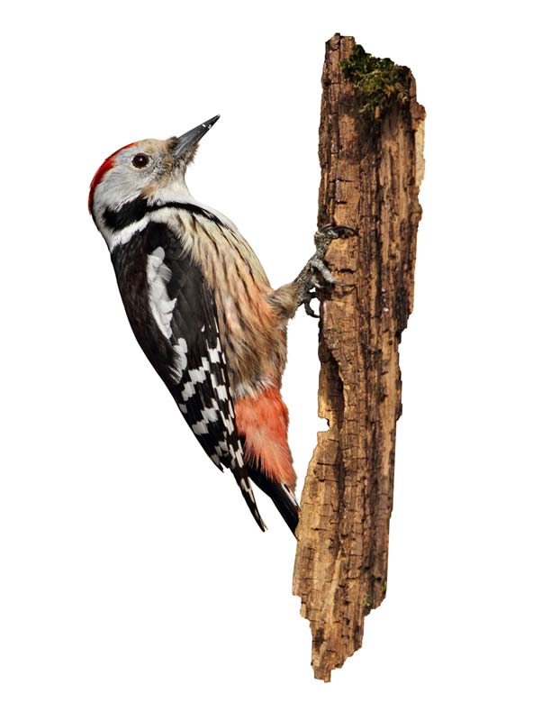
Обитава стари букови, иглолистни и смесени планински гори до горната им граница; по-рядко нископланински и равнинни гори, вкл крайречни гори по р.Дунав и по-големите равнинни реки. Гнездовата хралупа се намира в стари дървета. Най-рано брачни прояви са установени в началото на март, а напуснали гнездото малки – в началото на май. Люпилото е от 7-9 яйца, мътенето продължава 12-14 дни, а престоят на малките в гнездото – 24-28 дни; при загуба на първото люпило прави второ люпило. В стари гори гнездовият участък обхваща 100-300 ха, а в горите с малко отмиращи дървета – 1000-1600 ха.
Постоянен вид.
ПРЕПОРЪКИ И УКАЗАНИЯ ЗА ОПАЗВАНЕ
Да се поддържа разновъзрастна структура на горите в ДГС. В посоченият остров, на местата където е установен да не се допускат голи и/или интензивни сечи. При провеждане на лесовъдски мероприятия да се осигури запазването дървета с хралупи, острови на старостта, мъртва дървесина и умиращи дървета. Да се отделят повече гори в фаза на старост.

ПРЕПОРЪКИ И УКАЗАНИЯ ЗА МОНИТОРИНГ
Да се картират гнездовите находища на вида и да се следи за тяхното ежегодно състояние.

ЗАПЛАХИ: Изсичането на старите гори, конкуренция от други видове кълвачи, антропогенен натиск и загуба на хранителна база. Тясно специализиран вид към храна и местообитание.
- Горска ушата сова (Asio otus)
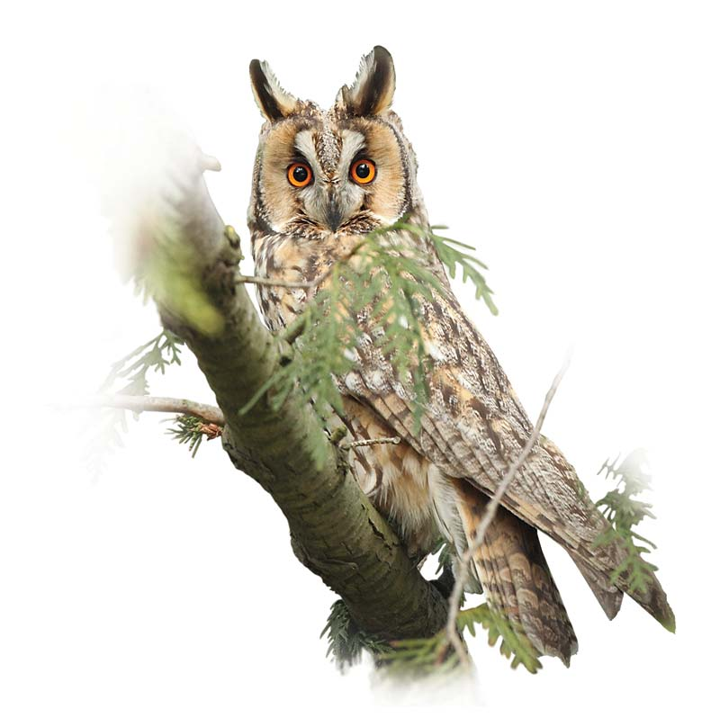
Дължина на тялото: 31 – 37 см. Размах на крилата: 86 – 98 см
Има характерни „уши“, които са по-дълги от тези при блатната сова, тялото е издължено. Оперението е ръждивокафяво със стреловидни петна по гърдите и корема. Лицевият диск е ясно очертан, ирисът е оранжев. Храни се с дребни гризачи и птици. Обитава широколистни и крайречни гори в близост до открити пространства, ивици от дървета и храсти, градини и паркове в населените места. Гнезди най-често в гнезда на вранови птици по дървета. Снася 3 – 5 яйца, има едно поколение годишно през периода март-юни.

Постоянен вид.

ПРЕПОРЪКИ И УКАЗАНИЯ ЗА ОПАЗВАНЕ
Да се картират гнездовите находища на вида и да се следи за тяхното ежегодно състояние.

ЗАПЛАХИ: Неправилна употреба на отрови за гризачи, изсичане на ивиците от дървета и храсти в земеделските райони, безпокойство през периода на размножаване, отстрел

- Шипобедрена костенурка (Testudograeca)
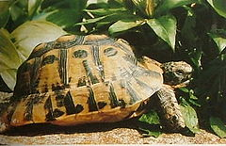
Гръбниятпанцер (карпаксът) е жълтеникав с черни петна, коремният (пластронът) – жълтеникав до светломаслиненозелен. Главата, шията и крайницитесамътнозеленикави и жълтокафяви. На задната страна на бедратаима по еднаконичнароговабрадавица. На дължинадостига до 30 см. Обитаванай-често сухи припечникарстовитерени. Зиматапрекарва в сън, като се заравя в дупки. Размножава се през март-април. Презюни-юли женскатаизравя с крайниците си трапчинки и снася 2-8 яйца. В един сезон женскатаснася яйца три пъти, така че еднаженскаснасясредно по 16 яйца. Инкубацията им продължава около 2-3 месеца. Храни се с треви, листа, плодове, понякогасъсземничервеи, охлюви и др. Среща се само в най-нискитесеверни части на ДГС, в района около град Свищов, село Царевец, село Ореш и село Драгомирово.

ПРЕПОРЪКИ И УКАЗАНИЯ ЗА ОПАЗВАНЕ
Опазване на нискостъблените дъбови гори главно с южни изложения и на храсталаците е от ключово значение за вида. Също така не бива да се употребяват химически средства за защита в селското и горското стопанство. Случаите на бракониерски улов на костенурки да се наказват строго, както е предвидено по ЗБР.Да не се допуска палене на стърнищата. Да не се разширява съществено съществуващата асфалтирана пътна инфраструктура, защото много често животни от този вид загиват по пътищата.

ЗАПЛАХИ Основните причини за застрашеността на шипобедрената костенурка са интензивното земеделие, намаляването на горите и улавянето ѝ от хората. Костенурките се ловят за храна или заради поверието, че кръвта им помага за лечението на рак, левкемия и други тежки болести. Научните факти свидетелстват, че консумацията на кръв няма лечебен ефект, но в някои случаи може да причини други заболявания, които се пренасят от кърлежи (напр. хеморалгична треска).:

- Шипоопашата костенурка (Testudohermanni)
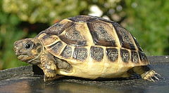
По външен вид наподобява шипобедрената костенурка, но на задната страна на бедрата няма брадавици и опашката накрая завършва с рогов шип. На дължина достига 37 cm, маса – 6,5 kg. Начинът ù на живот е както на шипобедрената костенурка. Среща се само в най-ниските северни части на ДГС, в района около град Свищов, село Царевец, село Ореш и село Драгомирово.

ПРЕПОРЪКИ И УКАЗАНИЯ ЗА ОПАЗВАНЕ
Опазване на нискостъблените дъбови гори главно с южни изложения и на храсталаците е от ключово значение за вида. Също така не бива да се употребяват химически средства за защита в селското и горското стопанство. Случаите на бракониерски улов на костенурки да се наказват строго, както е предвидено по ЗБР.Да не се допуска палене на стърнищата. Да не се разширява съществено съществуващата асфалтирана пътна инфраструктура,защото много често животни от този вид загиват по пътищата.

ЗАПЛАХИ: Шипоопашатата костенурка е защитена е от Приложение II на Бернската конвенция и от Приложения II и III на Закона за биологичното разнообразие.
Основните причини за застрашеността на шипоопашатата костенурка са интензивното земеделие, намаляването на горите и улавянето ѝ от хората. Костенурките се ловят за храна или заради поверието, че кръвта им помага за лечението на рак, левкемия и други тежки болести. Научните факти свидетелстват, че консумацията на кръв няма лечебен ефект, но в някои случаи може да причини други заболявания.
Сред отрицателно действащите фактори могат да се включат големите инфраструктурни проекти (магистрали и др.), застрояването на Черноморието, горските пожари, подменянето на широколистните гори с иглолистни. Младите индивиди често стават жертва на дивите свине в ниските планински райони в Северозападна България, които се хранят с тях.[6]

- Обикновена блатна костенурка (Emysorbicularis)
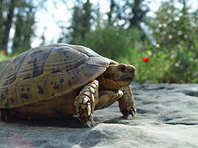
Карапаксът е маслиненокафяв до черен с множество жълти точки и черти, разположени радиално на плочките. Краката и опашката са черни, осеяни с жълти петна. На дължина достига 25 cm. Обитава предимно застояли води, рядко разливи на реки и напоителни канали. Зимата прекарва заровена в тинята на блатата. Размножаването ù започва към края на април и началото на май. След около един месец женската изравя трапчинка на брега на водния басейн и в нея снася 3-12 яйца.
Инкубацията им продължава около 100 дни. Ако времето е студено, излюпените костенурчета се заравят в земята и прекарват зимата в сън. Излизат на повърхността на следващата пролет. Храни се главно с животинска храна – насекоми, червеи, мекотели и сравнително рядко с риба. Сравнително обикновен вид по река Студена, река Червена, река Ломя и в района на остров Вардим.

ПРЕПОРЪКИ И УКАЗАНИЯ ЗА ОПАЗВАНЕ
Не трябва да се разчистват нападалите дървета по бреговете на реките и надвисналите върби и тополи над реката.Не трябва да се допуска добив на инертни материали от реките в района.
ЗАПЛАХИ: Основните причини за застрашеността са интензивното земеделие, намаляването на горите и улавянето ѝ от хората. Костенурките се ловят за храна или заради поверието, че кръвта им помага за лечението на рак, левкемия и други тежки болести. Научните факти свидетелстват, че консумацията на кръв няма лечебен ефект, но в някои случаи може да причини други заболявания.

- Евроазиатски бобър (castor fiber)


Евроазиатският бобър, научно известен като Castorfiber, е вид бозайник от семейство Castoridae, който обитава главно в Европа и Азия. Това е най-големият бозайник в Евразия и един от най-големите гризачи в света. Евроазиатският бобър е известен със своята способност да строи плътни, добре организирани язовири и баражи в реките и потоците, които служат като пристанище, защита и място за съхранение на храна. Техните дейности имат голямо значение за екосистемите, като подпомагат възстановяването на мокришни зони и насърчават разнообразието на флора и фауна в тези райони.
Година и половина след първото регистриране на евроазиатския бобър (Castorfiber) в България, учените са събрали научна информация за разпространението на вида по поречието и реките от водосбора на река Дунав.
Към настоящия момент водолюбивият гризач е трайно установен в целия български сектор на Дунав, както по брега така и по дунавските острови и три негови притоци – реките Тимок, Янтра и Русенски Лом.

ПРЕПОРЪКИ И УКАЗАНИЯ ЗА ОПАЗВАНЕ
За да се запазят популациите на бобри, е необходимо да се опазят техните местообитания, като мокришни зони, реки и потоци. Това включва запазване на горите и устойчиво управление на водните ресурси.
ЗАПЛАХИ
Замърсяването на водните източници с химикали, отпадъци и други замърсители може да има вредни ефекти за бобрите и техните екосистеми. Лова на бобри заради кожата им също е заплаха и може да доведе до регионално изчезване на вида.

ВКС 1.3. КРИТИЧНИ КОНЦЕНТРАЦИИ НА ВИДОВЕ

Обосновка
Целта на този елемент е да осигури запазването на гори и горски теритрии с важни концентрации на видове,които използват дадената горска територия постоянно или само през определено време или в отделни фази от жизнения си цикъл. Тук се включват критични места за размножаване, зимуване и миграции, миграционни маршрути и коридори (по отношение на географската ширина или надморската височина). В тази ВКС могат да бъдат използвани съществуващите системи за определяне на територии с високи концентрации на видове, например Орнитологично важни мес- та, Ботаническо важни места,Херпетологично важни места и т.н.
Примери за важни временни концентрации:
  - Концентрации на мигриращи птици
  - Концентрации на зимуващи птици(нощувкиидр.)
  - Гнездовища(колонии на птици)
  - Токовища на глухари
  - Колонии от прилепи
  - Миграции на риби до местата за хвърляне на хайвер
  - Сватбовища на елени
  - Струпвания на земноводни и/или техните малки във водоеми или места за зимуване
  - Концентрации на мигриращи земноводни
  - Зимовища на влечуги.
  - Струпвания на влечуги на границата гори-открити територии.
  - Струпваниянабезгръбначнивстарихралупестидървета,стоящимъртвиипокритисгъбидървета и гниеща дървесина.

Определение, критерии и праг
Списък на индикаторните видове за тази ВКС с техните минимални концентрации в България са посочени в Приложение 2 към ръководството, като там са посочени и праговите им стойности поотделно за всеки вид. Когато в една гора има значимо постоянно или временно съсредоточаване на видове или е убежище от критична важност, съгласно изискванията на Приложение 2 към ръководството, тогава гората е ГВКС.

Определяненавкс1.3
Определянето на тази ВКС е разделено на предварителна оценка и на пълна оценка
Препоръки за стопанисване на горите, в които се срещат видовете безгръбначни от Приложение 1 на Ръководството
За разлика от повечето други животни, видовете са проксилни безгръбначни са силно привързани към подходящото за тях местообитание, което в много случай може да бъде дори единично дърво. Те са силно специализирани и една популация на даден вид може да преживее много генерации, хранейки и живеейки само на един мъртъв клон или хралупа, което ги прави силно чувствителни към негативни промени и антропогенни въздействия върху горите.
  - Поддържане на естествении полуестествени гори:с разнообразна възрастова структура, автохтонни дървесни видове и достатъчен брой зрели и разлагащи се стари дървета в различни етапи на стареене. В управляваните гори трябва да се вземат мерки, които да гарантират,че е налице достатъчно количество дървета от различни възрасти, да се оставят незасегнати дърветата, характерни за местообитанието.
Видовете, които не са характерни за даденото място (екзотични видове) трябва да бъдат разредени или изцяло премахнати. Да се запазят неизползвани места, където дърветата могат да остаряват естествено и да отмират. За поддържане на устойчиво използване и запазване на биоразнообразието се препоръчва количеството мъртва дървесина да бъде 35m3/ha (или3-8% от общия обем на налична дървесина), като се оставят всички мъртви дървета с диаметър над 22 cm.

    - Наличие на дървета от всички степени на дебелина за основните дървесни видове.
    - Засилване на противопожарните мерки и контрол в горите.
    - Проучване на популациите на бръмбарите и пеперудите и включване на данните в горскостопанските планове и дейности.
    - Определяне и маркиране на биотопни дървета на стоящи и бъдещи.
    - Превантивни мерки: чрез правилно управление на горите,което да осигури баланс на дървета във всякаква възраст и структура и избягване на ненужната санитарна сеч. Важно е да се разсеят неправилните разбирания, че са проксилните видове безгръбначни са „вредители“ по горите.
    - Опазване на подлеса и екотоните–граничните пространства между горите и откритите площи.

Препоръки и указания за мониторинг на ВКС1.3
- Тази част от управлението на ГВКС включва извършване на периодични наблюдения и анализнасъстояниетонагората,чрезтереннинаблюденияиразработванеиприлаганенаотделнапрог- рама за всяка ГВКС. За разработването и прилагането на такава програма може да се наложат консултации със съответните специалисти–експерти по конкретни групи животни или в областта на природозащитата като цяло. Консултации и информация могат да се получат и от съответните институции (поделенията на МОСВ и МЗХ).
- Програмата за мониторинг трябва да бъде разработена със стандартни оперативни процедури, които да включват ясни индикатори, подходящи за целите на стопанисване. Тя може да се про- вежда веднъж или повече пъти годишно,ако е необходимо сезонно отчитане,т.е.ако в горскостостопанската единица настъпват значими събития само през определени месеци.
- Примери за ключови мониторингови дейности:
- Конкретни тенденции на популациите на дивите животни; Резултати от проучването на качеството на местообитанията;
- Мненияна (анкети с) местните хора по отношение на промените в състоянието на видовете; Проверкина планирането преди предприемането на действия; Други количествени данни, например писмена информация за лова, предоставена от горските стражари.
- Когато ВКС включва части от естествени екосистеми, които се намират в значително променен ландшафт, трябва да провежда мониторинг на признаците, които помагат за запазване на тези ВКС в границите на ландшафта (например коридори и буферни зони).
- При извършване на мониторинга може да се окаже, че плановете за управление не отразяват реалното състояние на горите, заплахите и тенденциите. В такъв случай трябва да се потърси съвет от специалисти, които да определят дали има пропуски в плановете и дали до сегашния мо- дел на стопанисване е критичен за опазването на видовете представляващи ВКС. При установяване необходимост от промяна към по-строг режим на стопанисване,териториите с наличие на ВКС
1.3 могат да бъдат включени в План за действие за опазване на биоразнообразието в рамките на по-голям ландшафтен обект или могат да бъдат включени в защитени територии.

В района има и миграция и нощувки на големи ята дневни грабливи птици/в различни горски участъци през отделните години/ - осояди, малки кресливи орли, змияри, черни кани, обикновени мишелови, тръстикови блатари. Във връзка с опазването пазването на тези концентрации е недопустимо изграждането на вятърни електрогенератори на територията на ДГС Свищов.
ЗАПЛАХИ:
1. Обезпокояване на животните през брачния период.
2. Бракониерство и отстрел на животните;
3. Прекомерен запас на хищниците;

ВКС 2. ЕКОСИСТЕМИ И МОЗАЙКИ ОТ ЕКОСИСТЕМИ НА НИВО ЛАНДШАФТ.

Обосновка
Гори, които съдържат жизнеспособни популации на повечето или всички местни видове, трябва да имат голяма площ и да са сравнително неповлияни от човешка дейност и с ниско ниво на фрагментация (% незалесени територии). Целта на определяне на тази консервационна стойност е да бъдат включени типични ландшафти и тяхното биологично многообразие от съответния горскрастителен район.

Определение
С национално значение са тези горски територии, които са единствени в страната по отношение на естествеността, фрагментарността и подсигуряване на оптимални жиз- нени популации от всички естествено срещащи се видове.
На територията на ДГС Свищов не се среща ВКС 2.

ВКС 3. ЕКОСИТЕМИ И МЕСТООБИТАНИЯ.

Обосновка
ВКС 3 се съсредоточава върху екосистеми, които са представителни за дадени видове гори. И тъй като някои видове гори имат малка естествена срещаемост в страната, целта на тази ВКС е да осигури опазването им посредством съхраняване на редките, застрашени и изчезващи екосистеми, които ги представляват. Тук се включват най-вече видове гори, които преди са били значително по-широко разпространени или типични за по-голям регион.
Колкото повече териториите, заети от такива екосистеми извън горскостопанската единица, нама- ляват, толкова важността им в горскостопанската единица нараства. Това означава, че ще трябва да се приложат по-строги мерки при стопанисването им, или да бъдат поставени под защита. Сле- дователно от интерес за горските стопани е да следят динамиката на площта и състоянието на тези екосистеми в рамките на по-голяма ландшафтна единица, и да се стремят да намаляват заплахите, на които те са подложени. Редките, застрашени и изчезващи екосистеми в България, представлява- щи горски територии, са описани в Приложение4 към ръководството.Списъкът на екосистемите по Приложение 4 е съставен въз основа на Европейската класификация EUNIS.
Определение
ГВКС представляват всички ЗГГФ, включени в списъка на Приложение 4 към Националното ръководство. За ВКС се считат и гори, притежаващи характеристики, отличаващи ги като гори във фаза на старост (Oldgrowthforests), които със своята възрастова структура и степен на естественост представляват местообитание на комплекс от видове от специфични екологични и таксономични групи. Тези гори включват наличие на:

1. Големи живи дървета с диаметри близки до максималните за съответния дървесен вид;
2. Дървета с изсъхнали, деформирани или счупенивърхове и клони;
3. Дървета с масивни живи клони (често с диаметърпо-голям от 25 см);
4. Дървета с белезиот пожар или дървета с хралупи;
5. Големимъртвидървета, коитоса все още на корен;
6. Падналиголемимъртвидървета, коитоса в различнифази на разлагане;
7. Неравномерна пространствена структура.

Препоръки и указания за стопанисване на ВКС 3
След определяне на горските екосистеми, представляващи ВКС 3, и разпространението им на територията на горскостопанската единица, те трябва да се стопанисват по начин, който да поддържа и/или подобри природозащитното им състояние.
За определяне на горите, отговарящи на критериите на ВКС 3, са използвани данни от ЛУП на ДГС Свищов. Извършено е и теренно обследване на идентифицираните за тази консервационна стойност типове екосистеми. Съгласно списъка към Приложение 4 на Националното ръководство за определяне на ГВКС, за територията на ДГС Свищов са идентифицирани 4 типа редки, застрашени или изчезващи екосистеми. Границите на отделните гори, представляващи ВКС 3, не са отбелязани на терена тъй като в повечето случаи съвпадат с границите на насаждението.

Препоръки и указания за мониторинг на ВКС3
Тази част от управлението на ГВКС включва изършване на периодични наблюдения и анализ на състоянието на вида гора, чрез теренни наблюдения и разработване и прилагане на отделна програма за всеки вид гора. За разработването и прилагането на такава програма може да се наложат консултации с експерти в областта на дендрологията,ботаниката и природозащитата. Консултации и информация могат да се получат и от съответните институции (поделенията наМОСВ и ИАГ).
  - Програмата за мониторинг трябва да бъде разработена със стандартни оперативни процедури, които да включват ясни индикатори, подходящи за целите на стопанисване. Мониторинг се провежда най-малко веднъж годишно, но е възможно и сезонно отчитане, ако в горскостопанската единица настъпват значими събития само през определени месеци.
  - При теренната работа да се извършва наблюдение на показатели като жизненост на отделните дървета, структура на насаждението, здравословно състояние, наличие на дегенеративни процеси, размерите, разположението и честотата, в която се срещат празни пространства, нивата на фрагментация, базовата територия, наличие на сукцесия и нейната посока и т.н.и/или интерпретация на дистанционно получени данни.
  - Трябва да се установят заплахите за видовете гори с ВКС 3 и до колко сериозни са те,и да се определят мерките, които трябва да се вземат за намаляването им.
  - За успешно прилагане на процедурите по мониторинг е необходимо обучение на персонала, участващ в горскостопанските мероприятия, което да запознае всички с ограниченията във връзка с наличието на ВКС и мерките за неговото опазване.
  - При извършване на мониторинга може да се окаже, че горскостопанските планове/плановете за управление не отразяват реалното състояние на горите, заплахите и тенденциите. В такъв случай трябва да се потърси консултация с експерти, които да определят дали има пропуски в плановете и дали до сегашния модел на стопанисва не е критичен за опазването на съответната екосистема(и).
G1.111 MiddleEuropean [Salixalba] forests
Крайречни заливни гори доминирани основно от бяла върба (Salixalba). Най-широко разпространени по нашето дунавско поречие са върбите. Формираните от тях ценози са основни за заливните земи. Бялата върба (Salixalba) е най-широко разпространеният дървесен вид от рода Salixи образува обширни по площ дендроценози, като се явява основният дървесен вид, който дава облика на естествената растителност в тях. Тя е едификатор (доминиращ вид) в ценозите и формира първия етаж. Не е много взискателна, но предпочита добре овлажнените места и плодородните песъчливо-глинести и глинесто-алувиални почви. Среща се по бреговете и островите в най-ниските заливни части на река Дунав. Бързо растящ дървесен вид, който се среща масово покрай реката и ниските влажни места.В границите на своя ареал, особено в неговата южна част, формира огромни по площ и дълги по няколко километра горски формации, разположени успоредно на реката, заемащи цели острови или големи части от тях. Достига възраст 80-100 години. Заема 3,2 % от залесената площ на стопанството. Над 60 % от насажденията от бяла върба са чисти, но на места в състава й влизат издънкови тополи, бряст и/или ясен и по-рядко клонови тополи. Производителността им е ІІІ бонитет.
На територията на ДГС Свищов в тази екосистема единично се срещат естествени насаждения от бяла или черна топола, които са престарели и в лошо санитарно състояние. Характерни за този район са естествените семенни насаждения от вардимски дъб. На остров Голям Вардим се намират семенните бази от този дървесен вид.
Храстовата и полухрастовата растителност, асоциирана във върбовите фитоценози, е представена преимуществено от къпината (Rubuscaesius) и аморфата (Amorphafruticosa), които са се настанили под склопа на насажденията, като на места захрастеността достига до 100 % , белия глог (Crataegusmonogyna), кучешкия дрян (Cornussanguinea), калината (Viburnumopulus), лигуструма (Ligustrumvulgare), европейския чашкодрян (Evonymuseuropaeus), Tamarixpallasii и съвсем слабо от зърнастеца (Rhamnusfrangula), които са разпръснати из насажденията. Тази растителност образува втория етаж (синузий) в ценозите и обикновено количественото съотношение на видовете е най-различно.
Тревната растителност е доста разнообразна и е типична за заливните земи. Представена е предимно от видове, устойчиви на продължително заливане, контрастно овлажняване, тежки почви и преовлажнени или сухи пясъци. Типичните горски тревни видове липсват. Тревните видове обикновено образуват нисък, средно гъст, често разреден приземен етаж или по-висок и още по-разреден втори етаж с височина до 1,0-1,5 м. Най-характерни за формациите Salicetaса видовете Scirpuslacuster, Nasturtiumamphibium, Scirpusmichelianus, Panicumcrus-gallivar. echinatum, Polygonumsp., Typhasp., Rumexhydrolapathum, Bidenstripartitus, Solanumdulcamara, Raphanusraphanistrum, Carexacutiformis, Lysimachiavulgaris, Calamagrostisepigeios, Menthaaquatica, Agrostisalba, Lycopuseuropaeus, Euphorbiapalustris, Euphorbialucida, Phragmitescommunis, Chenopodiumpolyspermum, Glycyrrhizaechinata, Althaeaofficinalis, Urticadioica, Cyperusglomeratusи други.
Формираните заливни гори от бяла върба имат голямо стопанско значение за нашата страна. Те са не само производители на дървесина, но изпълняват и много специфични социални, ландшафтни и брегозащитни функции, тъй като заемайки крайбреговия пояс, предпазват брега от размиване и рушене. Долната граница на разпространение на бялата върба се намира около средното ниво на водата, което означава, че това е най-долната граница на разпространение на горскодървесната растителност въобще у нас.
От изброените по горе отдели и подотдели попадат в обхвата на ЗЗ за местообитания, както следва:
в ЗЗ BG 0002018
- 0000233
- ЗЗ BG 000023
- ЗЗ 0000576
Всички те носят и сигнатура за местообитание 91Е0
ЗАПЛАХИ:
1. Трансформация на тези гори в горски култури и плантации;
2. Нарушения в хидрологичния режим на месторастението;
3. Поява/внасянето на конкурентни инвазивни видове за естествената
растителност;
4. Други антропогенни въздействия – нерегламентирано изсичане на тези
гори и т.н.
5. Природни нарушения от биотичен и абиотичен характер.

G1.223 South-eastEuropean [Fraxinus] - [Quercus] - [Alnus] forests
Смесени крайречни, заливни гори с участие на летен дъб (Quercusrobur), полски ясен (Fraxinusoxycarpa) и полски бряст (Ulmusminor) и наличие на лиани. Смесените низинни и крайречни гори и лонгози са част от интразоналната растителност, разпространена в долините на редица реки в България. Характерни особености са периодичните заливания, а в някои случаи и високата въздушна влажност. В зависимост от водния режим, доминиращите дървесни видове са различни, но най-често принадлежат към родовете Fraxinus, Ulmusили Quercus. Тревният етаж е добре развит, с разнообразен видов състав, формирал се под влияние на зоналната растителност. Смесените низинни и котловинни крайречни гори и лонгози се отнасят към клас Populeteaalbae разреди Fraxinetalia и Populetalia.
На територията на ДГС Свищов се среща уникалната за страната фитоцено за Вардимска заливна дъбрава (Inundo-querceto-longipes). Тази фитоценоза е описана по примера на естествените насаждения от влажно-низинната форма на летния дъб (Quercuslongipes) на остров Вардим, известна под името вардимски дъб. Според С т о я н о в (1948) „фитогеографски тази асоциация напомня черноморските лонгози, но се отличава от тях с по-бедна растителност”. На остров Вардим този дъб заема площ 110,6 ха предимно във вътрешните по-високо издигнати и по-добре дренирани части на острова, характеризиращи се с по-краткотрайни водни заливания (до 1/2 – 1 месец). Нивото на подпочвените води е на дълбочина до 3 – 5 м. Почвите са алувиални, богати с тежък механичен състав, песъчливо-глинести.
Според Денев (1967), който проучва растежа на вардимския дъб, на остров Вардим се наблюдават следните закономерности: върху най-високите месторастения, заливащи се при ниво на реката над 700 см, вардимския дъб не образува насаждения. Там се срещат само единични дървета и малки групи. Върху сравнително високите месторастения, които се заливат при ниво на водата над 660 см, вардимският дъб участва в състава на смесени насаждения от Ulmuseffusa, Ulmusfoliacea (Querceto-ulmetum) с примес от Piruscomunis, P. nigraи добре изразен подлесен етаж от Crataegusmonogina, Cornussanguinea, Viburnumopulus, Amorphafruticosa.
Обликът на храстовия етаж, макар и неравномерно разположен, е добре изразен, със склопеност 0,6 – 0,8 и височина от 3 – 7 м се дава от глог (Crataegusmonogina), кучешки дрян (Cornussanguinea), калина (Viburnumopulus), аморфа (Amorphafruticosa), европейски чашкодрян (Evonymuseuropaeus). От лианите с високо обилие се срещат обикновен повет (Clematisvitalba),бръшлян (Hederahelix) и дива лоза (Vitissilvestris).
Тревната покривка на приземния етаж е неравномерно развита, рядка, зависеща от склопеността на дървостоя и храстовия етаж. Най-често участват Rubuscaesius, Brachypodiumsylvaticum, Poanemoralis, Aegopodiumpodagraria, Convallariamajalis, Agrostisalbaи др. Променения характер се изразява и в наличието на редица рудерали като Galiumaparine, Parietariaofficinalis, Stellariamedia, Urticadioica и др.
Докато другите видове и по-специално черната топола в тия насаждения образуват групи, в които се срещат индивиди с добре оформени стъбла, вардимският дъб е представен от единични разпръснати дървета със значителни размери, но не с много добри качества. В сравнително ниските месторастения, заливани при ниво на водата над 620 см. и обхващащи широките разливища в централната и южната част на острова, са се оформили чисти дъбови насаждения. Сега тези насаждения имат пълнота 0,4 – 0,5 и поради това, че в миналото са били обект на най-интензивно ползване са със сравнително лош дървостой. От друга страна вардимският дъб е една от най-бързо растящите форми на летния дъб.
Във връзка с това, че условията на месторастене на фитоценозатавардимска заливна дъбрава са оптимални за отглеждането на високопродуктивни дъбови насаждения, лесовъдната дейност тук трябва да се насочи единствено към разширяване в дървостоите на участието на вардимския дъб, както и към създаване на нови култури от този ценен бързо растящ дървесен вид.
На територията на ДГС Свищов местообитанието е установено в следните отдели и подотдели: държавна собственост ; с площ 76.0 ха, където вардимският дъб е с преобладаващо участие.
В отдели и подтдели №№ с площ 25.5 ха вардимски дъб се среща с миноритарно участие
Създадени са култури от вардимски дъб с площ 18.1 ха в отдели и подотдели в т.ч.:
- на остров Вардим: №№ :
- на брега на р. Дунав №№ ;
Иброените отдели и подотдели попадат в ЗЗ BG 0002018 за местообитанията от Натура 2000 и носят сигнатура за местообитание 91F0
ЗАПЛАХИ:
1. Трансформациянатезигори в горскикултури и плантации;
2. Нарушения в хидрологичниярежимнаместорастението;
3. Поява/внасянетонаконкурентниинвазивнивидовезаестествената
растителност;
4. Другиантропогеннивъздействия – нерегламентираноизсичаненатези
гори и т.н.
5. Природнинарушенияотбиотичен и абиотиченхарактер.

G1.737 Easternsub-Mediterraneanwhiteoakwoods
Гори от космат дъб (Quercuspubescens) – чисти или смесени с други термофилни видове. Това местообитание се свързва с разредените, ксеротермни дъбови гори, доминирани от космат дъб (Quercuspubescens) и е разпространено по варовиковите възвишения на местата с континентален климат. Тези гори са част от смесените дъбови гори, като обикновено заемат най-сухите и топли места по склонове предимно с южно или западно изложение. Почвите са от добре развити, най-често различни подтипове лесивирани (Luvisols) до плитки – от подтиповете литосоли (LithicLeptosols), рендзини (RendzicLeptosols) и по-рядко ранкери (UmbricLeptosols). За тях е характерно, че са сухи, сравнително бедни и с различна степен на ерозия. Заради континенталните условия, бедните почви и антропогенното влияние горите са предимно фрагментарни и имат на места храсталачен облик. Видовият състав на съобществата на косматия дъб е много динамичен и разнообразен. Косматия дъб формира гори, които са с богато биологично разнообразие. В България поради многократните сечи тези гори най-често са с издънков произход. В тях има много открити терени – поляни, каменливи площи, и те често формират комплекси с ксеротермните пасища и храсталаци, като от тези места в горите от космат дъб проникват много ксеротермни тревни видове, типични за флората на дадения географски регион и височинен пояс.
Дървесният етаж, в който косматият дъб доминира или съдоминира, достига височина най-често 4–8 м. Дърветата са разклонени и често кривостъблени. Освен Quercuspubescens,в този етаж обикновено се срещат Acercampestre, Fraxinusornus, Quercuscerris, Q. frainetto, Q. virgiliana. Често, особено на места с плитка варовикова основа, масово расте и Carpinusorientalis, който може да образува и втори дървесен подетаж. В храстовия етаж има множество видове като Cornusmas, Cotinuscoggygria, Crataegusmonogyna, Ligustrumvulgare, Paliurusspina-christi, Prunusspinosa, Rhamnuscatharticus, Rosagallica, Syringavulgaris, Ulmusminor. В тревния етаж се срещат предимно видове, характерни за ксеротермните дъбови гори. Такива са: Asparagusofficinalis, A. tenuifolius, Brachypodiumsylvaticum, Buglossoidespurpurocaerulea, Dactylisglomerata, Festucaheterophylla, Helleborusodorus, Lactucaquercina, Lathyrusniger, Orchissimia, Potentillamicrantha, Pulmonariamollis, Scorzonerahispanica, Tanacetumcorymbosum, Teucriumchamaedrys, Trifoliumalpestre. Поради отворения характер и доброто осветление, във флористичния състав на горите от космат дъб участват много видове, които се срещат по поляните и ливадите, както и в редините на горите (например характерни за класовете Trifolio-Geranietea и Festuco-Brometea). Такива са: Acanthusbalcanicus, Althaeacannabina, Bothriochloaischaemum (Dichanthiumischaemum), Chrysopogongryllus, Dictamnusalbus, Echinopssphaerocephalus,Euphorbiapolychroma, Festucarupicola, Filipendulavulgaris, Geraniumsanguineum, Orchispurpurea, Primulaveris. Красив пролетен аспект през април–май формира при цъфтежа си обикновеният божур (Paeoniaperegrina).
Горите от космат дъб се срещат в комплекси с другите ксеротермни дъбови гори – на цер (Quercuscerris) и благун (Quercusfrainetto), както и с ценозите на келявия габър (Carpinusorientalis). В сравнение с първите два вида, косматият дъб е по-непретенциозен и заема по-неподходящите за тях места, дори понякога се проявява като техен деградационен стадий на развитие. Сравнението с келявия габър е коренно различно – съобществата на този вид на места могат да заменят ценозите на косматия дъб, особено при напредване на ерозията и деградацията вследствие на антропогенната дейност – паша, сечи, пожари и други.
Характеризиращи таксони:
Растения: Дървета и храсти – Quercuspubescens, Quercusspp., Fraxinusornus, Pyruspyraster, Acerspp., Cotinuscoggygria, Sorbusdomestica, Cornusmas, Crataegusmonogyna, Приземна покривка – Brachypodiumsylvaticum, Festucaspp., Geraniumsanguineum, Trifoliummedium, T. alpestre, Helianthemumnummularium, Buglossoidespurpurocaerulea, Campanulabononiensis, Filipendulavulgaris, Carexmichelii, Carexhumilis, Euphorbiapolychroma, Lactucaquercina, Acanthusbalcanicus, Orchisspp., Ferulagosylvatica, Paeoniaperegrina, Dyctamnusalbus, Scorzonerahispanica, Echniopssphaerocephalus, Lasertrilobum, Helleborusodorus, Anthericumramosum, Althaeacanabina,Chamaecytisusalbus, Potentillamicrantha, Tanacetumcorymbosum, Ajugalaxmanii, Galiumpseudoaristatum, Lathyrusniger, Violaspp.

Видове с природозащитен статус: Orchisspp., Paeoniaperegrina.
Разпространение в България. Северна България – Предбалкана, части от Дунавската равнина, Североизточна България вкл. на места в Добруджа, предпланините и ниските планини на Западна България – Голо бърдо, южните склонове на Витоша, Чепън, Конявска планина и други.
Консервационно значение. Горите на космат дъб са местообитание, което се среща все по-рядко в България поради сечите, пашата, пожарите и др. В състава им участват някои редки, застрашени и защитени видове висши растения, като Chamaecytisusfrivaldszkyanus, Eryngiumpalmatum, Limodorumabortivum, Polygalasupinasubsp. murbeckii. Тези ценози са източник на лечебни растения – червен божур, подъбиче, смрадлика, кукуряк, иглика и др. Консервационно значими видове гъби са: Amanitacaesarea, A. franchetii, A. strobiliformis, Boletusregius, B. satanas, Geastrummelanocephalum, Leucopaxilluscompactus, Sarcosphaeracoronaria. Не на последно място, косматия дъб има и горскостопанско значение, главно за добив на дърва за огрев.
Отрицателно действащи фактори. Мащабните голи сечи и незаконните сечи, свързани с прекомерното ползване на дървесина, замяна с горски култури от нетипични за района видове (черен и бял бор, салкъм), паша на домашни животни (главно на кози), пожари, осветляване и общото засушаване на климата, строителство на комуникационни и транспортни съоръжения (пътища, ж. п. линии и други), кариери за варовик, естествени ерозионни процеси по склоновете и други. На места флористичният състав на горите от космат дъб е силно рудерализиран.
Взети мерки за опазване. Косматия дъб е ключов за приоритетното за опазване природно местообитание ”91АА Източни гори от космат дъб” в международната мрежа ”НАТУРА 2000”, които са включени в Приложение № 1 на ЗБР. Някои от находищата попадат в защитени територии – природните паркове „Врачански Балкан”, „Витоша”, и „Златни пясъци”, както и в защитени зони от Европейската екологична мрежа Натура 2000.
Необходими мерки за възстановяване и опазване. Дейности по възстановяване, картиране и мониторинг на всички запазени ценози и обявяване на някои от представителните ценози на космат дъб за защитени територии.
На територията на ДГС Свищов част от местообитанието попада и в ЗЗ„Свищовска гора” и е установено в следните отдели и подотдели: държавна собственост От изброените по горе отдели и подотдели само :№№ ; попадат в ЗЗ за местообитание BG0000576, а ; в зона BG0000239 и носят сигнатура за местообитание 91Н0
ЗАПЛАХИ:
1. Трансформация на тези гори в горски култури и плантации;
2. Нарушения в хидрологичния режим на месторастението;
3. Поява/внасянето на конкурентни инвазивни видове за естествената
растителност;
4. Други антропогенни въздействия – нерегламентирано изсичане на тези
гори и т.н.
5. Природни нарушения от биотичен и абиотичен характер.

G1.7C4 Thermophilous [Tilia] woods
Гори с ясно изразено доминиране на сребролистна липа (Tiliatomentosa), възникнали предимно вторично на мястото на дъбови гори. Освен основният вид, в дървесния етаж участват Acercampestre, Fraxinusornus, Quercuscerris, Q. robur, Quercusfrainetto, Q. petraeaagg., Acerplatanoides, A. pseudoplatanus, A. tataricum, Sambucusnigra, SorbustorminalisиTiliacordata. В липовите гори няма развит храстов етаж. В някои съобщества сравнително често се среща Staphyleapinnata, Други храстови видове, които участват в състава на липовите гори, са Berberisvulgaris, Cornusmas, C. sanguinea, Corylusavellana,Crataegusmonogyna, Ligustrumvulgare, Viburnumlantana. Тревната покривка е с ниско покритие, като по-често се срещат Arummaculatum, Buglossoidespurpurocoerulea, Dactylisglomerata, Hederahelix, Geumurbanum, Melicauniflora, Melittismelissophyllum, Ruscusaculeatus, Ruscushypoglossum, Asperulataurina, Carexpilosa, Cephalantheradamassonium, Liliummartagon, Limodorumabortivum, Platantherachlorantha, Stellariaholostea и др. Характерно е масовото развитие на пролетни ефемероиди (Anemoneranunculoides, Convallariamajalis, Corydalisbulbosa, C. solida, Ranunculusficaria, Gageaminima, Galanthuselwesii, Helleborusodorus, Isopyrumthalictroides, Lamiastrumgaleobdolon, Polygonatumlatifolium, Pulmonariaofficinalis, Scillabifolia, Violaodorata, V. reichenbachiana), които на места формират кратковременен етаж с покритие до 80 %.
На територията на ДГС Свищов (държавна собственост) местообитанието е установено в следните отдели и подотдели: №№ ; с обща площ 75.7 ха
От изброените по горе, отдели и подотдели №№ ; не попадат в ЗЗ от Натура 2000 и не носят сигнатура за местообитание;. Останалите попадат в ЗЗ BG0000576 и носят сигнатура за местообитание 91Z0
ЗАПЛАХИ:
1. Антропогеннивъздействия – нерегламентираноизсичаненатезигори,
неправилностопанисване и подборнасечи, нарушенияприсъбирането
налиповцвят и пр.
2. Природнинарушенияотбиотичен и абиотиченхарактер

Гори във фаза на старост(Oldgrowthforests)

Гора във фаза на старост (Oldgrowthforests) етеритория, в коятогората е достигналазначителнавъзраст, не е била обект на големиприродни и антропогенни нарушения и сапредставениследните характеристики:

1. Големи живи дървета с диаметри близки до максималните за съответниядървесен вид;
2. Дървета с изсъхнали, деформирани или счупенивърхове и клони;
3. Дървета с масивни живи клони (често с диаметърпо-голям от 25 см);
4. Дървета с хралупи;
5. Големимъртвидървета, коитоса все още на корен;
6. Падналиголемимъртвидървета, коитоса в различнифази на разлагане;
7. Неравномерна пространствена структура.

Горите във фаза на старост (ГФС), съссвоята специфична структура и функционалност, са местообитание на комплекс от видове от различниекологични и таксономичнигрупи. Порадиограничените знания за тях все още не може да се определи колко от проученитевидовесасвързаниединствено с тези гори, но определено може да се каже, че много видовенамират в тяхоптимални условия за съществуване. Нещоповече, при сравняване на ГФС и по-млади гори саотчетенисъществениразликивъввидовиясъстав и обилието, което е показател за уникалноста на тезиекосистеми. На територията на ДГС Свищов (държавна собственост) местообитанието е установено в следните отдели и подотдели:
На територията на ТП „ДГС Свищов” като гори, притежаващи потенциал за превръщането им в гори във фаза на старост, са определени 10% от площта на всеки местообитание (държавна собственост) в защитените зони, както следва:

I. Защитени зони за местообитанията

I. 1. Защитена зона „BG0000233 Студена река”
Не са определени местобитания държавна собственост.
Гори, притежаващи потенциал за превръщането им в гори във фаза на старост не са определени.
I. 2. Защитена зона „BG0000239 Обнова - Краман дол”
2.1. 91ЕО Алувиални гори с Alnusglutinosa и Fraxinusexcelsior (Alno-Pandion, Alnionincanae, Salicionalbae)
Този местообитание заема площ 1.3 ха.
Гори, притежаващи потенциал за превръщането им в гори във фаза на старост:

с обща площ 1.3 ха.
2.2. 91FО Крайречни смесени гори от Quercus robur, Ulmuslaevis и Fraxinus axcelsior покрай големи реки
Този местообитание заема площ 8.1 ха.
Гори, притежаващи потенциал за превръщането им в гори във фаза на старост:
с обща площ 1.3 ха
2.3. 91HOПанонски гори с Quercus pubescens.
Този местообитание заема площ 9 ха.
Гори, притежаващи потенциал за превръщането им в гори във фаза на старост:
.
с обща площ 1.0 ха.
2.4. 91МOБалкано-панонски церово-горунови гори
Този местообитание заема площ 12.4 ха.
Гори, притежаващи потенциал за превръщането им в гори във фаза на старост:
с площ 3.3 ха.
I. 3. Защитена зона „BG0000396 Персина”
3.1. 91ЕО Алувиални гори с Alnusglutinosa и Fraxinusexcelsior (Alno-Pandion, Alnionincanae, Salicionalbae)
Този местообитание заема площ 49.3 ха.
Гори, притежаващи потенциал за превръщането им в гори във фаза на старост:
с обща площ 25.5 ха.
I. 4. Защитена зона „BG0000576 Свищовска гора”
4.1. 91ЕО Алувиални гори с Alnusglutinosa и Fraxinusexcelsior (Alno-Pandion, Alnionincanae, Salicionalbae)
Този местообитание заема площ 0.5 ха.
Гори, притежаващи потенциал за превръщането им в гори във фаза на старост:
с обща площ 0.5 ха.
4.2. 91FО Крайречни смесени гори с Quercus robur;
Този местообитание заема площ 5.0 ха.
Гори, притежаващи потенциал за превръщането им в гори във фаза на старост:
;
с обща площ 5.0 ха.
4.3. 91HOПанонски гори с Quercus pubescens.
Този местообитание заема площ 0.1 ха.
Гори, притежаващи потенциал за превръщането им в гори във фаза на старост:
с обща площ 0.1 ха.
4.4. 91ZOМизисйски гори от сребролистна пила.
Това местобитание заема площ 69.1 ха.
Гори, притежаващи потенциал за превръщането им в гори във фаза на старост:
; с обща площ 14.7 ха.
I. 5. Защитена зона „BG0002018 „Остров Вардим”
5.1. 91ЕО Алувиални гори с Alnusglutinosa и Fraxinusexcelsior (Alno-Pandion, Alnionincanae, Salicionalbae)
Този местообитание заема площ 215.5 ха.
Гори, притежаващи потенциал за превръщането им в гори във фаза на старост:
с обща площ 19.0 ха.
5.2. 91FО Крайречни смесени гори с Quercus robur;
Този местообитание заема площ 74.6 ха.
Гори, притежаващи потенциал за превръщането им в гори във фаза на старост:
;
с обща площ 47.7 ха.
II. Защитени зони за птиците
II. 1.Защитена зона „BG0002017 Комплекс Беленски острови”
Този зона заема площ 61.9 ха.
Гори, притежаващи потенциал за превръщането им в гори във фаза на старост:
с обща площ 16.6 ха.
II. 2.Защитена зона „BG0002018 Остров Вардим”
Зоната е обявена едновременно и по двете директиви(Диресктива за местообитанията и Директива за птиците). Тази зона заема площ 683.0ха.
Горите, притежаващи потенциал за превръщането им в гори във фаза на старост са показани по-горе в текста.:
II. 3.Защитена зона „BG0002083 Свищовско-Беленска низина”
Този зона заема площ 20.1 ха.
Гори, притежаващи потенциал за превръщането им в гори във фаза на старост:
Не са определени
II. 4.Защитена зона „BG0002096 Обнова”
Този зона заема площ 37.5 ха.
Гори, притежаващи потенциал за превръщането им в гори във фаза на старост:
площ 1.3 ха.
III. Гори, които не попадат в защитена зона
Тези гори заема площ 2750.1 ха.
Гори, притежаващи потенциал за превръщането им в гори във фаза на старост:
с обща площ 0.6 ха.
Общата площ на насажденията определени за превръщане в гори във фаза на старост е 129.7 ха
ЗАПЛАХИ:
1. Антропогенни въздействия – изсичане на тези гори, паша на домашни
животни и пр.
2. Природни нарушения от биотичен и абиотичен характер

ПРЕПОРЪКИ И УКАЗАНИЯ ЗА СТОПАНИСВАНЕ НА ВКС 3

G1.111 MiddleEuropean [Salixalba] forests

Предложения за режими на управление (стопанисване)
За крайречните гори е характерна бърза промяна на месторастенията и състава на фитоценозата, в зависимост от много малки изменения на релефа (микроповишения и микропонижения) спрямо нивото на водното течение и размера на алувиалните полета около реките. Типичните дървесни видове са изявени хигрофити и тяхното съществуване е свързано както с нивото на подпочвените води в периода на засушаване (лято-есен), така и с нивото на периодично заливане на територията (пролет). Най-разпространени дървесни видове в местообитанието, които определят физиономията му, са различните видове върби . сива, бяла,трошлива. В повечето случаи са с вегетативен произход. Част от тях са с дървовиден, а други . с храстовиден хабитус. Доминацията на върбите, които са пионерни видове, се поддържа от антропогенна намеса (най-често земеделско ползване) в съседните територии, при което частиот местообитанието се нарушават. Най-дълговечният вид за местообитанието е лонгозният летен дъб, който обикновено заема микроповишения и краткозаливаеми терени. Лонгозният дъб е бил предмет на дългогодишна свръхексплоатация и понастоящем е изваден почти изцяло от състава на фитоценозите. Полският ясен като по-подвижен пионерен вид заема външните спрямо основното водно течение площи, където евентуалното заливане е краткотрайно през пролетта. В естествените гори, той достига до най-висока възраст – над 200 години. Брястовете са най-честия спътник на основните дървесни видове в естествените насаждения. Обикновено формират подгон от по-млади индивиди, защото в повечето случаи те умират от холандска болест до 50-60 годишна възраст. Бялата топола заема временно открити места с по-големи размери – диаметър над 2 пъти височината на дървостоите. Често формира хармани от коренови издънки. Оттук следва най-често групово-мозаечно разпределение на дървесните видове. Естествената динамика на горите от този местообитание е свързана с формиране на малки едновъзрастни групи от един или друг вид, резултат на малки по площ естествени нарушения в отделни участъци покрай течението на реките.
1. Общи принципи
Да се толерират автохтонните дълговечни дървесни видове върби, бяла топола, брястовете. Да се възстановява разнообразието на местната дървесна и друга флора, където то е нарушено чрез създадени култури от евроамерикански тополи и други външни видове. Възстановяването да става с прилагане на смесен начин на възобновяване на местните видовеестествено и залесяване след отстраняване на външните видове при възобновителните сечи. Не се разрешава изкореняване на пънове и избутването им встрани от сечищата. За възобновяване на местните видове да се следи за наличие на заливане на площта, тъй като пълните семеносни години обикновено следват такива заливания.
Да се толерира и да се възстановява структурното разнообразие на насажденията. При възникване на едроплощни природни нарушения е препоръчително част от засегнатата площ да не се залесява, а да се остави на естествената сукцесия. Това ще допринесе за повишаване на структурното и видовото разнообразие на територията.
Грижите за запазване на зрелите насаждения (майчиното местообитание), където те съществуват, чрез оставяне на отделни стари, дори загиващи дървета, са задължителни. Отсичането на стари дървета да става само за осигуряване на безопасност за близко намиращи се инженерни съоръжения (пътища, далекопроводи и др.). Изключително важно е опазването на евентуално оцелели дървета от летен дъб и вписването им в регистър като част от съхраняването на ценния генетичен фонд на местни видове и произходи.
Намаляване степента на промени в насажденията. Промените не трябва да бъдат драстични с цел осигуряване на време за адаптация на останалите организми. Драстичните промени в насажденията се отразяват върху стабилността на речните тераси и наноси, които могат да бъдат отмити при високи води и липса на растителност. Това означава забрана на регулярни лесовъдските въздействия. При провеждане на санитарни мероприятия за опазване на инфраструктурата се спазва правилото за поддържане на около 8 % мъртва дървесина.
Да не се допускат дейности (в това число и лесовъдски), които да увеличават антропогенната фрагментираност на територията.
2. Лесовъдски системи
Не се провеждат регулярни лесовъдски системи. Човешката дейност трябва да бъде насочена към опазване и възстановяване на хидрологичния режим на водните течения. Допускат се възстановителни лесовъдски дейности . залесяване на възстановени тераси с подходящи видове на местната дървесна флора.
3. Възобновителни сечи
Не се провеждат възобновителни сечи. Провеждането на санитарни и превантивни мероприятия (кастрене) е важно да стане в сезон, когато почвите са стабилни и сухи (лято) или замръзнали (зима). Зимният сезон е за предпочитане поради по-малкото нарушения върху останалата растителност и по-добрата видимост в дървостоите. Възобновителни сечи се провеждат в култури от евроамерикански тополи върху типични за местообитанието месторастения.

Сечите са голи, на малки площи, без изкореняване. Следва залесяване с подходящи местни видове.
4. Оставяне на стари дървета и мъртва дървесина
Оставянето на големи стари дървета и увеличаване на количеството на мъртвата дървесина е път към реализиране на природосъобразно стопанисване на дървесните формации в местообитанието SalixalbaandPopulusalba. Количеството на мъртвата дървесина да е поне около 8-10 % от общият запас.
5. Методи на възобновяване
Приоритет има естественото семенно или издънково възобновяване. Залесяване се допуска само с местни видове, предимно бяла и черна топола, за подпомагане на възстановяването на гъстота на млади насаждения, след по-сериозни площни нарушения (голи сечи на насажденияот външни видове) или за намаляване на фрагментацията на местообитанието. Не се допуска пълна почвоподготовка. Препоръчва се частична почвоподготовка.
6. Осветления
Провеждат се задължително около естествен или изкуствен подраст от местни видове. Имат за цел осигуряване на присъствието на автохтонните дървесни видове или предшестващите ги пионери. Отстраняват се външни за типа видове. При равни условия се дава предимство на летния дъб, бялата топола, брястовете и върбите. Повредените семенни фиданки могат да се подрязват «на пънче». Борбата с някои бързозаемащи територията храстови видове се извършва ръчно, като се съсредоточава около индивидите или групите от желаните дървесни видове, характерни за типа.
7. Прочистки
Извършват се по необходимост за продължаване на регулирането на състава, произхода и осигуряване на групова устойчивост. Обикновено се отстраняват болни, пречупени екземпляри или такива от по-бързорастящите видове (върби) за сметка на по-бавнорастящи. При прочистките не се извършва навсякъде традиционният селекционен подбор, с оглед запазване на генофонда. Както при осветленията, не се разрешава използване на химически средства. Допуска се залесяване с частична почвоподготовка за увеличаване на гъстотата на насаждението.
8. Прореждания и пробирки
Не се провеждат като самостоятелни сечи, а се включват в рамките на евентуални санитарни сечи.
9. Екзотични (неавтохтонни) видове
Наличието на външни за типа видове е възможно по две линии . чрез създадени култури или чрез естествено разпространение. Създадените култури, най-често от тополи, се стопанисват с оглед на реализиране на трансформация и връщане на коренните видове. Това означава провеждане на голи сечи на малки площи в зрелите насаждения и залесяване с местни видове. Друг вариант е провеждане на двуфазна краткосрочно-постепенна сеч в зрелите култури от чужди видове (тополи) с оглед реализиране на естествено възобновяване от съседни зрели насаждения от полски ясени и брястове. След окончателната фаза се подпомагат и се опазват появилите се представители на коренната дървесна флора, за сметка на екзотите, а при нужда се извършва залесяване за увеличаване на гъстотата на коренните видове. Не се допуска повторно доминиране в състава на външните видове в следващата генерация на насаждението Не се допуска присъствие и толериране на инвазивни видове . акация, негундо, аморфа и айлант.
10. Паша
Под това наименование се разбира както паша на домашни, така и на диви животни. Тя се допуска в размери, които не застрашават структурата и възобновителните процеси, и зависят конкретно от типа местообитание. За тип местообитание SalixalbaandPopulusalba не се допуска паша на домашни животни. При надвишаване на повредите от дивеч върху дървесната растителност (особено прехапване на подраста от сърни, елени и зайци) да се прибягва до временно ограждане с подръчни материали на засегнатите участъци и регулиране на числеността на дивеча.
ЗАПЛАХИ:
1. Трансформация на тези гори в горски култури и плантации;
2. Нарушения в хидрологичния режим на месторастението;
3. Поява/внасянето на конкурентни инвазивни видове за естествената
растителност;
4. Други антропогенни въздействия – нерегламентирано изсичане на тези
гори и т.н.
5. Природни нарушения от биотичен и абиотичен характер.

G1.223 South-eastEuropean [Fraxinus] - [Quercus] - [Alnus] forests

Предложения за режими на управление (стопанисване)
Това са горски екосистеми със сложна структура, богато биологично разнообразие и висока продуктивност. Те зависят в голяма степен от хидрологичния режим на територията и особено от достъпа до подпочвените води (ППВ). Не трябва да се допускат мероприятия, водещи до спадане на нивото на ППВ, като дрениране, корекции на водните течения и др. В случаите на използване на подпочвените води за напояване и битови нужди е необходимо да се прави периодичен мониторинг за нивото на ППВ, като не се допуска понижаването му до критични стойности.
Основна цел на управление на тези уникални горски екосистеми е тяхното запазване и възстановяване. Предполага се, че в миналото площта им на територията на ДГС е била по-голяма. Днес на много места все още съществуват условия и потенциал за възстановяването им. На част от територията заемана в миналото от тези гори в момента има тополови и акациеви плантации. Препоръчителна е постепенната трансформация на тези култури в насаждения от коренни дървесни видове.
Необходимо е прилагането по-скоро на поддържащи и възстановителни мероприятия, като в случая добивът на дървесина е следствие от постигането на основната цел. Стопанисването им трябва да е в съответствие с естествената динамика на насажденията. Препоръчва се използването на сечи с дълъг възобновителен период, които да осигурят устойчива, неравномерна мозаечна структура на насажденията (постепенно-котловинна, неравномерно-постепенна).
Не се планират и прилагат голи и краткосрочно-постепенни възобновителни сечи.
В тези гори се наблюдава тенденция на изместване на летния дъб и бряста от полския ясен. За да се запази смесения състав на насажденията, е необходимо при провеждане на лесовъдски мероприятия да се толерират в дъбовите екземпляри, коетоозначава осигуряване на достатъчно растежно пространство и/или възобновителни участъци. Възобновителни сечи да се извеждат с предимство в семеносни години за дъба. По възможност се извършва подпомагане на възобновяването чрез засяване на дъбов жълъд. При извеждане на сечи се запазват в максимална степен лианите и дърветата с лиани.
Не се допуска паша на домашни животни в насажденията.
Задължително се запазват старите дъбови дървета, независимо от здравословното им състояние. Препоръчително е да се направи регистър на летните дъбове в тези насаждения.
Да се осигури запазването на ключови елементи на биоразнообразието – мъртва дървесина, острови на старостта, дървета с хралупи и т.н.
Не се допуска трансформация на тези гори в интензивникултури.
При възстановителни мероприятия, включващи залесяване, трябва да се използват местни репродуктивни материали.
Въвеждане на забрани за редуциране на площите на този тип местообитания с цел инфраструктурни и другипроекти, увеличаване на земеделскитеземи и т.н.
Необходимо е да се предприемат мерки заподобряванеохраната на горите.
ЗАПЛАХИ:
1. Трансформация на тези гори в горскикултури и плантации;
2. Нарушения в хидрологичния режим на месторастението;
3. Поява/внасянето на конкурентниинвазивнивидове за естествената
растителност;
4. Другиантропогеннивъздействия – нерегламентираноизсичане на тези
гори и т.н.
5. Природни нарушения от биотичен и абиотичен характер.

G1.737 Easternsub-Mediterraneanwhiteoakwoods

Предложения за режими на управление (стопанисване)

Характерни лесовъдски особености на този тип местообитание са:
Храсталачният облик на този местообитание, добре развитата тревна покривка, силното антропогенно влияние, изразено главно в паша на добитъка, и сухите условия на месторастене затрудняват семенното възобновяване. Дървостоите имат главно издънков произход, което в случая се явява и най-устойчивата форма на съществуване. Тревният етаж се формира от ксерофитни видове, характерни за ксеротермните дъбови гори.Тези гори имат висока екологична стойност. Към тях се отнасят главно защитни гори, разположени върху сухи месторастения и съответно с висока степен на пожароопасност. Фрагментарният им характер, ниската им продуктивност и лошата сортиментна структура ги прави непривлекателни от стопанска гледна точка като несъществени за добив на дървесина и други продукти от горите. Ето защо и целта на лесовъдската дейност в тези гори трябва да бъде насочена към запазване и подобряване на високата им консервационна стойност и биологичното им разнообразие. Стопанската дейност да бъде ограничена до минимум.Да не се допускат голи сечи в тези гори. При поява на съхнене или пожари,засегнатите площи да се залесяват предимно с космат дъб и благун и техните спътници. При възникване на едроплощни природни нарушения (ветровали, каламитети и пожари) е препоръчително част от засегнатата площ да не се залесява, а да се остави на естествената сукцесия. Това ще допринесе за повишаване на структурното и видовото разнообразие на територията. Да не се допускат дейности (в това число и лесовъдски), които да увеличават антропогенната фрагментираност на територията. При планиране на пътищата и инфраструктурата трябва максимално да се запази целостта на ландшафта.
1. Лесовъдски системи
Лесовъдските системи да са насочени към запазване на основните физиономични характеристики на насажденията в съответния тип местообитание, на основа на знания и опит за естествената им динамика.Лесовъдските намеси в силно деградирали и с почти изчерпан възобновителен потенциал горски съобщества се изразяват в опазване на съществуващите почва и растителност. Сечите като основен лесовъдски инструмент трябва да се ограничат до минимум. Не бива да се допуска допълнително обедняване наекосистемите чрез изнасяне на биомаса,като това включва сечи, паша, клоносечно стопанисване, опожаряване.
2. Възобновителни сечи
Възобновителните сечи се водят там, където условията на месторастене позволяват възобновителните процеси да протекат по естествен път. Естественото възобновяване се реализира по пътя на постепенно-котловината сеч, чрез пунктуални намеси в частите от насажденията с възможности за възстановяване . микропонижения, заравнени участъци. Не е задължително сечта да се извежда върху цялата площ на насаждението. При необходимост естественото възобновяване се подпомага чрез залесяване.Отхвърлят се голите сечи. Допуска се ново нискостъблено възобновяване с цел подмладяване и подържане на устойчивото състояние на екосистемата. Най-добрите стъбла до 10 бр. на декар се оставят равномерно по площта за семеносене и предпазване на почвата от прегаряне.В насажденията с формиран плътен подлесен етаж от келяв габър не се 81 препоръчва водене на възобновителни сечи. Голата сеч за издънково възобновяване увеличава участието на келявия габър. В такива насаждения се препоръчва изчакване на кулминацията в растежа на келявия габър,започване на процеса на разпад в короната и постепенно просветляване на склопа. Същевременно плътният етаж на габъра създава надеждна защита срещу външни въздействия и горска обстановка, благоприятна за настаняване на дъбове.
3. Методи на възобновяване
Задължителен приоритет при стопанисване на горите в местообитанието има естественото семенно възобновяване. Това означава опазване и създаване на условия за неговото реализиране (микропонижения или микроповишения, разкъсване на дебела горска постилка и др.). Естественото възобновяване трябва да протича в котли или прозорци, които имитират естествени нарушения. Допуска се толериране на възобновяването на местни пионерни видове, които в последващите фази на насаждението ще спомогнат възстановяването на късносукцесионните видове, характерни за типа.Основен фактор, създаващ пречки за естественото възобновяване, е пашата. Започването на възобновителните процеси е свързано с контролирането на пашата. При наличие на естествено семенно възобновяване в насаждения с малка пълнота . 0.3-0.4, се препоръчва изграждане на предпазни съоръжения . огради с цел опазване на младите екземпляри.
4. Оставяне на стари дървета и мъртва дървесина
В насажденията се оставят изсъхнали дървета и суха паднала маса до 15 % от запаса на насаждението. Същото се препоръчва с цел обогатяване и създаване на условия за развитие на почвена микрофлора и микрофауна, характерна за горски съобщества. Естественият отпад от дървесните видове подпомага възобновяването и е един от основните елементи,осигуряващи разнообразието и устойчивостта на екосистемата.
5. Осветления
Осветления се провеждат само с цел осигуряване на присъствието на автохтонните дървесни видове. Отстраняват се външни за типа видове,както и някои бързозаемащи територията тревни и храстови видове или издънки, като дейността се съсредоточова около индивидите или групите от желаните дървесни видове, характерни за типа. Не се допуска използване на химически средства. Допуска се залесяване с частична почвоподготовка за увеличаване на гъстотата на насаждението.
6. Прочистки
Извършват се по необходимост за продължаване на регулирането на състава и осигуряване на групова устойчивост. Както при осветленията, не се допуска използване на химически средства. Допуска се залесяване с частична почвоподготовка за увеличаване на гъстотата на насаждението.
7. Прореждания и пробирки
Прорежданията и пробирките се извеждат по комбиниран метод с низов уклон. Целта на отгледните сечи е отглеждане на дървета с добре оформени и жизнени корони. Производството на строителна дървесина не е приоритет при стопанисване на насажденията.При водене на отгледни сечи се допуска отваряне на възобновителни котли в местата с налично естествено възобновяване.
8. Екзотични (неавтохтонни) видове
Наличието на външни за типа видове е възможно по две линии . чрез създадени култури или чрез естествено разпространение.Създадените култури се стопанисват по начин, при който да бъде възможна плавна и продължителна трансформация и връщане на коренните видове. Това означава провеждане на регулярни лесовъдски въздействия, при които се подпомагат и опазват появилите се представители на коренната дървесна флора, както при отгледните сечи, така и при възобновителните сечи. Не трябва да се допуска повторно доминиране в състава на външните видове в следващата генерация на насаждението.Присъствието на отделни екземпляри (единично в състава) от външни видове не представлява проблем за съответния тип местообитание,освен ако не са инвазивни видове или междинни гостоприемници на някои болести и вредители, опасни за коренните видове. Ако присъствието по естествен път на външни видове е по-голямо, те се намаляват чрез отгледните и възобновителните сечи до единично срещащи се.
9. Паша
Един от факторите, оказващи най-силно въздействие върху местообитанието, е пашата. Разположението на площите в долната лесорастителна зона, в близост до населените места, е една от причините да се използват за интензивна паша. Препоръчва се с цел запазване и възстановяване на горската растителност пашата на домашни животни да се ограничи.Това може да се постигне чрез обособяване на пасищни дялове и контролирано ползване на площите. При надвишаване на повредите от дивеч върху дървесната растителност да се прибягва до временно ограждане на засегнатите участъци и регулиране на числеността на дивеча.
10. Открити пространства
Поддържането на естествените открити пространства е наложително с оглед запазване на физиономичните характеристики на местообитанието и специфичните екотони. За целта се допускат интервенции в откритите пространства, които са характерни и типични за тяхната история . косене, пашуване. Не се допуска залесяване (освен с противоерозионна цел), ползване на химически средства (освен торене с естествени торове в ливади), огнево почистване. В случай на естествено възобновява не на откритите пространства те се почистват или се заместват от други (отворени по естествен път или чрез сечи).
ЗАПЛАХИ:
1. Трансформациянатезигори в горскикултури и плантации;
2. Нарушения в хидрологичниярежимнаместорастението;
3. Поява/внасянетонаконкурентниинвазивнивидовезаестествената
растителност;
4. Другиантропогеннивъздействия – нерегламентираноизсичаненатези
гори и т.н.
- Природнинарушенияотбиотичен и абиотиченхарактер.

G1.7C4 Thermophilous [Tilia] woods

Предложения за режими на управление (стопанисване)
Липите не са късносукцесионни видове за това местообитание. Те са изместили дъбовете в резултат на човешката дейност.
1. Общи принципи
Да се толерират автохтонните дървесни и други видове за съответния тип местообитание, в т.ч. естествени пионерни формации. Наличното естествено биоразнообразие следва да бъде съхранено.
Да се толерира и да се възстановява структурното разнообразие на насажденията. Поне 10 % от територията на местообитанието трябва да бъдат отделени за осигуряване на гори, които са във фаза на старост (Old-growthforests).
При възникване на едроплощни природни нарушения (ветровали, каламитети и пожари) е препоръчително част от засегнатата площ да не се залесява, а да се остави на естествената сукцесия. Това ще допринесе за повишаване на структурното и видовото разнообразие на територията.
Грижите за запазване на зрелите насаждения (майчиното местообитание), където те съществуват, чрез удължаване на турнусите, оставяне на отделни стари, дори загиващи дървета, са задължителни. Съхраняването на ценния генетичен фонд на местни видове и произходи е постоянно изискване при провеждане на лесовъдските мероприятия.
Намаляване степента на промени в насажденията. Промените не трябва да бъдат драстични с цел осигуряване на време за адаптация на останалите организми. Това означава ниски интензивности на сечите (до 20-25 %), съсредоточени върху малки площи или групи. Лесовъдските въздействия се трансформират от едроплощни на дребноплощни. При провеждане на лесовъдски дейности да се поддържат определено количество мъртва дървесина в насаждението, дървета с хралупи, единични и групи стари дървета.
Изисква се спазване на екологични принципи и практики при планиране и извеждане на лесовъдските мероприятия. Да се прилагат щадящи природата технологии при сечта и извоза, при минимална агресивност вкл. извършване само на най-необходимите за поддържане на насаждението дейности (а не на всяка цена). Следва да се въведат стимули за опазване и санкции за повреждане на оставащите дървета и подраста.
2. Лесовъдски системи
Преминаване към лесовъдски системи, осигуряващи удължаване на възобновителния период и усложняване на структурата на дървостоите при семенните, и толериращи гъвкавост и диференцираност на решенията при издънковите гори.
Да се толерират дълговечните видове дъбове и семенните представители на липите пред издънковите.
Успешно семенно възобновяване става в котли с размери по диаметър най-малко 1,5 до 2,5 пъти височината на дървостоите. За възобновяване на дъбовете първоначално се прави прореждане около наличните семеносещи дървета за сметка на липите, а след поява на подраст се формира котел. Всички жизнени дървета от дъбове трябва да бъдат съхранявани максимално дълго на корен по време на възобновителните сечи.
В насажденията в добро състояние да се удължитурнуса на сечта и да се провеждатподходящиотгледни мероприятия, коитощеподобрятустойчивостта на насажденията и качествените им характеристики. При лесовъдските мероприятия да се поддържасмесениясъстав на насажденията. Строг контрол при събирането на цветовете за стопански цели и недопускане сеч на клони и цели дървета за тази цел.
ЗАПЛАХИ:
1. Антропогеннивъздействия – нерегламентираноизсичане на тези гори,
неправилностопанисване и подбор на сечи, нарушения при събирането
на липовцвят и пр.
2. Природни нарушения от биотичен и абиотичен характер

9. Гори във фаза на старост(Oldgrowthforests)
Гора във фаза на старост (Oldgrowthforests) етеритория, в коятогората е достигналазначителнавъзраст, не е била обект на големиприродни и антропогенни нарушения и сапредставениследните характеристики:

1. Големи живи дървета с диаметри близки до максималните за съответниядървесен вид;
2. Дървета с изсъхнали, деформирани или счупенивърхове и клони;
3. Дървета с масивни живи клони (често с диаметърпо-голям от 25 см);
4. Дървета с хралупи;
5. Големимъртвидървета, коитоса все още на корен;
6. Падналиголемимъртвидървета, коитоса в различнифази на разлагане;
7. Неравномерна пространствена структура.
ЗАПЛАХИ:
1. Антропогеннивъздействия – нерегламентираноизсичане на тези гори,
неправилностопанисване и подбор на сечи, нарушения при събирането
на липовцвят и пр.
2. Природни нарушения от биотичен и абиотичен характер
Горите във фаза на старост (ГФС), съссвоята специфична структура и функционалност, са местообитание на комплекс от видове от различниекологични итаксономичнигрупи. Порадиограничените знания за тях все още не може да се определи колко от проученитевидовесасвързаниединствено с тези гори, но определено може да се каже, че много видовенамират в тяхоптимални условия за съществуване. Нещоповече, при сравняване на ГФС и по-млади гори саотчетенисъществениразликивъввидовиясъстав и обилието, което е показател за уникалноста на тезиекосистеми.
Необходимо е на най-малко 2% от територията на горскостопанската единица да бъдатотделени насаждения за осигуряване на гори във фаза на старост. Особеноподходящи за тази цел саестествени насаждения с възраст над 100 години, които не са били обект на стопанскадейност. Препоръчително е горите във фаза на старост да бъдатотносително равномерно разпределени на територията, катоплощта на един комплекс от стари гори да бъде не по-малко от 40 ха. По възможносттрябва да се осигури и свързаността на тезикомплекси с коридори, коитосъщосасъставени от ГФС.
За да може да достигнатхарактеристиките на горите във фаза на старост,определените насаждения трябва да се остави на естествената им динамика. В тях се не се допуска лесовъдсканамеса и извличане на дървесина, освен в случаите на големиприродни нарушения /ветровали и каламитети на площизаемащи над 50% от съответната ГФС/.
Приблизително 160 до 230 годинисанужни за да се формира гора със характеристики на горавъв фаза на старост. Трансформацията от зрели гори към гори във фаза на старост е постепенна и продължителността й зависи много от дървесниясъстав (видоветедостигат за различно времепределна физиологична възраст), условията на месторастене (периодът е по-кратък на добриместорастения, отколкото на бедни) и първоначалната структура на насажденията (при хомогенна структура е по-бавно в сравнение с хетерогенната).

ВКС 4. ЕКОСИСТЕМНИ УСЛУГИ ОТ КРИТИЧНИ ЗНАЧЕНИЕ.

Въведение
Тази ВКС се отнася до важните екологични функции на стопанисваната гора. Определени са след- ните групи гори съгласно основните им функции:
    - Гори представляващи единствени източници на питейна вода
    - Гори от решаващо значение за водосбора
    - Гори с решаващо противоерозионно значение
    - Гори с пожарозащитни функции
    - Гори с решаващо значение за земеделието и рибарството

На територията на ДГС Свищов са представени всички типове ГВКС, свързани с екологичните функции на горските екосистеми. Определянето на тези консервационни стойности е извършено по данни от лесоустройствения проект и проведени интервюта с горските служители и местните заинтересовани страни. За всяка една от идентифицираните ВКС за територията на ДГС Свищов са разписани конкретни мерки за стопанисване и мониторинг.

ВКС 4.1 ГОРИ – ЕДИНСТВЕНИ ИЗТОЧНИЦИ НА ПИТЕЙНА ВОДА

Обосновка
Много от източниците на питейна вода на населените места зависят до голяма степен от гори.Тук се включват повърхностни или подземни източници на вода като потоци,реки,езера,извори или кла- денци. Когато гората защитава и поддържа водоснабдяването на отделни индивиди или общности, което нямат алтернативен източник на питейна вода, тя е от критично значение.

Определение
В България за ГВКС се считат всички горски територии в рамките на санитарно-охранителните зони 1 и 2 на източници за питейно-битово водоснабдяване, определени по реда на Наредба 3 от 2002 г. За ВКС се считат също и горски територии около и/или в близост до източници за питейно-битово водоснабдяване, но без определени официални санитарно-охранителни зони.

Препоръки и указания за стопанисване на ВКС4.1
Горският стопанин е длъжен да се съобразява с режимите на стопанисване и опазване, съгласно Наредба 3 от 2002г. за санитарно-охранителните зони около водоемите за питейно и битово водоснабдяване.
Когато няма обособени санитарно-охранителни зони за източниците на питейна вода се използват посочените в определението за ВКС 4.1. изисквания. Да се разработят специфични мерки за стопанисване и опазване, съответстващи на изискванията на Наредба3от 2002г.Като общи препоръки за лесовъдска намеса могат да се посочат:
  - Зоните в непосредствена близост до водоизточниците изискват повече внимание, минимално на- рушаване на земната повърхност при извоз на дървесина, дърводобив с много ниска интензивност или липса на такъв. В случаите, когато водоизточника е каптаж или извор, поръчителна добра практика е зоната около него да се остави без лесовъдска намеса като остров на старостта;
  - Да се подпомага създаването и поддържането на смесени насаждения с неравномерна пространствена структура;
  - Да се използват лесовъдски системи,осигуряващи постоянно покритие на горските територии във водосбора с гора;
  - Пълнотата на насажденията във водосбора да не намалява под 0.5, но и да не е по-висока от 0.8, тъй като се увеличава процента на евапотранспирация;
  - Забрана за използване на голи сечи;

ПрепоръкииуказаниязамониторингнаВКС4.1
Горските стопани трябва да използват мониторинга на водите, извършван от компетентните органи – РИОСВ или водностопанските фирми. За водоизточниците, които не са включени в горепосочения мониторинг, се провеждат периодични консултации със съответните заинтересовани страни.

За територията на ДГС Свищов в тази консервационна стойност попадат следните отдели и подотдели :
Санитарно-охранителна зона около водоизточник за добив на подземни води от подземно тяло BG1G0000Qa1009 – Порови води в Квартенера - за питейно битово водоснабдяване на гр.Свищов, с. Вардим и с. Царевец с обща площ 63.0 ха от която залесена – 14.4 ха и незалесена – 48.6 ха, в т.ч.:
Зоната е обособена и разпределена по пояси със заповеди на БДДР-Плевен, както следва:
Пояс I отдели и подотдели №№: с обща площ 1.4 ха от която залесена 0.1 ха и незалесена 1.3 ха, в т.ч.:
-Заповед СОЗ-267/01.10.2010 - отдел и подотдел №
- ЗаповедСОЗ-264/20.08.2010 - отдел и подотдел № - Заповед СОЗ-265/20.08.2010 - отдел и подотдел №
Пояс II (Заповеди №№ СОЗ-264/20.08.2010, СОЗ-265/20.08.2010 СОЗ-267/01.10.2010 СОЗ-268/01.10.2010, СОЗ-269/01.10.2010) - отдели и подотдели №№:; с обща площ 38.4 ха от която залесена – 9.6 ха и незалесена – 28.8 ха.
Цитираните заповеди обхващат различни по площ територи, но препокриват една и съща горска територия.
Пояс IIІ (Заповеди №№ СОЗ-264/20.08.2010, СОЗ-265/20.08.2010, СОЗ-267/01.10.2010, СОЗ-269/01.10.2010) отдели и подотдели №№:; с обща площ 23.2 ха от която залесена – 4.7 ха и незалесена – 18.5 ха, в т.ч.:
Цитираните заповеди обхващат различни по площ територи, но препокриват една и съща горска територия
Отдели и подотдели №№ с обща площ 46.5 ха са включени, като прилежащи до СОЗ.

ВКС 4.2. ГОРИ С РЕШАВАЩО ЗНАЧЕНИЕ ЗА РЕГУЛИРАНЕ НА ВОДНИЯ ОТТОК ВЪВ ВОДОСБОРИТЕ

Определяне на вкс 4.2
- Да се установи дали горските територии отговарят на някое от определенията заВКС4.2.Примери за потенциални ГВКС са гори в хидрографската система на всички вътрешни реки, гори при горната граница на гората и гори във водосборните басейни на язовирите.
- Да се установи дали в горскостопанската единица се срещат гори във водосбори на водни течения с пороен характер (непериодичност в изменението на водния отток, зависеща от интензивността и количеството на падналите валежи).Като източници на информация могат да се използват данни от ХМС (хидрометричните станции) за водния отток и от поделенията на Гражданска защита и общините за проявена до момента поройна дейност.

Препоръки и указания за стопанисване на ВКС4.2
- Да се картира местоположението на всички територии в горскостопанската единица, които потенциалнно представляват ГВКС 4.2. Препоръчва се да се използва информация от горскостопански- те планове и консултации с експерти. Да се направи теренна проверка за установяване на коректността на информацията.
- Установените гори с водоохранни и водорегулиращи функции се картират.
- Планирането и стопанските дейности в ГВКС се съобразяват с поддържане и подобряване на ВКС 4.2
- Препоръчва се провеждане на обучение на персонала, участващ в горскостопанските мероприятия, което трябва да го запознае с ограниченията от наличието на ВКС и мерките за опазване.

Препоръки и указания за мониторинг на ВКС4.2
Да се организира и прилага система за годишен мониторинг, която да отчита състоянието и измене- нията в ключови параметри на горите,представляващи ГВКС4.2. Препоръчително е да се използват и данни от мониторинга на водите,извършван от компетентните органи–РИОСВ или водностопанските фирми.

За територията на ДГС Свищов са определени ГВКС, покриващи изискванията на т. 1, т. 4, т. 5 и т. 6 от определението, съгласно Националното ръководство за определяне на ГВКС.
Съгласно данните от инвентаризацията на горите (2006) и теренни проучвания, по критериите от горното определение, са определени отдели и подотдели, отговарящи на тази консервационна стойност. Те са систематизирани в Таблица 2.

Таблица 2
Списък на отдели и подотдели, представляващи ВКС 4.2

Гори отговарящи на определението за ВКС 4.2. | Отдели и подотдели
Точка 1. ЗГГФ попадащи във водосборите на поройни водни течения, чиято лесистост надхвърля 40 % ;
Точка 4.Крайречни естествени гори от Salixalba попадащи в заливаемата тераса на речното течение ;
Точка 5.Гори между дигата и десния бряг на р. Дунав, горите на островите и 200 метровата ивица от високия бряг на реката ;
Точка 6. Гори в 100 метровата ивица на река Осъм .

ВКС 4.3 ГОРИ С РЕШАВАЩО ПРОТИВОЕРОЗИОННО ЗНАЧЕНИЕ

Обосновка
В редица случаи горите имат изключително важна роля за контрол на ерозията и свлачищни процеси, при които би имало сериозни последици от загуба на обработваема земя, нарушаване на екосистеми, загуба на собственост или е застрашена безопасността на хора. Потенциална опасност за развитие на ерозионни процеси съществува при горски територии от посочените по-долу райони и почвени типове.

Определение, критерии и праг
В България за ГВКС се приемат всички горски територии, представляващи:
- Горски територии с наклон над 30º (или по-малък, при разположение под обработваеми земи, поляни,голини,редини,които са снаклон над 10 о и дължина по-голяма от 200 м) с площ над 1 ha и пълнота над 0,6;
- Гори създадени по технически проекти за борба с ерозията, корекционни, брегозащитни и колматажни горски пояси,
- Гори,предпазващи населени места или комуникации, разположени на пътя нападнали домомента лавини поданни от Планинската спасителна служба,гори в снегосборна област с наклон над 20º, както и такива разположени под обезлесена снегосборна област с дължина над 200 м. и наклон над 20º;

Препоръки и указания за стопанисване наВКС4.3
- Стопанисването на гори, представляващи ГВКС 4.3, трябва да е съгласно изискванията на ЗГ по отношение на горите със специално предназначение и с насока към ограничаване опасността от развитие на ерозионни процеси.
- Планирането и стопанските дейности в ГВКС се съобразяват с ВКС 4.3. Като общи препоръки за лесовъдска намеса могат да се посочат:
В горите с решаващо противоерозионно значение:
  - Когато пред насаждение от списъка на ГВКС4.3 са поставени допълнително една или повече цели (напр. курортни гори), лесовъдските мероприятия трябва да постигнат баланс между тях, но като приоритет остава осигуряване на противоерозионната функция;
  - Да се използват лесовъдски системи, осигуряващи постоянно покритие на горските територии с гора, като пълнотата на насажденията не се намалява под 0.5;
  - Да се водят предимно отгледни и санитарни сечи;

В горите с решаващо значение против формиране на срутища и сипеи:
  - Не се допуска извеждането на сечи;
  - Провеждат се мероприятия за подпомагане допълнителното настаняване на растителност;
  - Предвиждат се мероприятия за заздравяване устойчивостта в основата на склона при водни течения (включва изграждането на технически съоръжения за формиране на профил на равновесие).

- Да се определят извозните пътища, временни складове и сечищата, които имат нужда от рехабилитация. След провеждането на дърводобив задължително се извършват необходимите възстановителни мероприятия, съобразно нарушенията на терена.
- Да се разработят планове или правила за рехабилитация на нарушени или други територии, застрашени от ерозия и/или в които мониторингът показва активизиране на ерозионни процеси.
- Препоръчва се провеждане на обучение на персонала, участващ в горскостопанските мероприятия, което да го запознае с ограниченията от наличието на ВКС и мерките за опазване.

ПрепоръкииуказаниязамониторингнаВКС4.3
- За горите, представляващи ГВКС4.3,да се организира и прилага система за годишен мониторинг. Препоръчително е да се осъществят контакти и консултации с експерти от РИОСВ.
- За горите с решаващо противоерозионно значение да се извършва краткосрочен и дългосрочен мониторинг:
  - краткосрочен–наличиенапроявинасъвременнаерозия(засегната площ).
  - Наблюдение–всякагодина;
  - дългосрочен–правятсеизмерваниянамощносттанапочвенияпрофилимъртватагорскапостил- ка (МГП). Наблюдение – през 10 г.
- За горите с решаващо значение против формиране на срутища и сипеи се отчита динамиката на следните параметри:
От ЗГГФ на територията на ДГС Свищов са идентифицирани гори, които покриват определението по т.2. След проведените интервюта с горските стопани гори, отговарящи на критериите по т.1 и т.3 от определението, не са установени.

2. Гори създадени по технически проекти за борба с ерозията :

№№: с обща площ 87.4 ха, от която залесена 56.9 ха и незалесена 30.5 ха.

ВКС 4.4. ГОРИ, КОИТО ПРЕДСТАВЛЯВАТ БАРИЕРА ЗА РАЗПРОСТРАНЕНИЕТО НА ПОЖАРИ

Обосновка
Пожарите са част от естествената динамика на горските екосистеми. Горските пожари, независимо дали са възникнали по естествени причини или са причинени от хора, могат да се превърнат в унищожителни и неконтролируеми пожари, които да представляват сериозна заплаха за живота и собствеността на хората, или да застрашат екосистеми или видове. Презпоследнитедесетинагодини пожаритеоказватсериозноипродължителновъздействиевърхугоритевБългария.Признатаеважността за опазване на всички наши гори от по-нататъшни поражения от пожари. Едно насаждение в ключова позиция би могло да предотврати разпространението на пожарите в съседни територии. Добре развитата и гъста широколистна гора е по-устойчива на пожари в сравнение с по-рядката широколистнаилииглолистнагора,порадисравнителнопо-малкитеколичествагоримиматериали (листата опадали при последния листопад са в начален стадий на гниене). От друга страна, гората трябвадаесплътнопокритиенакороните,такачедаограничиразвитиетонатревитеихрасти- те под склопа. Това предполага ограничаване на дейности, които намаляват склопеността, оставят следсебесилеснозапалимиотпадъциипредизвикватпояватаиразвитиетонарастителнивидовев долните етажи, докато гората не възстанови плътното си покритие.

Определение
За ГВКС се приемат всички широколистни гори,разположени между иглолистни насаждения, между иглолистни насаждения и населени места, между иглолистни насаждения и земи за селскостопанско ползване,с ширина на насаждението минимум 100м.и максимум 250м.и състав,включващ всички широколистни видове без бреза , акация и тополови култивари.

Препоръки и указания за стопанисване наВКС4.4
- Трябва да се осигури целостта на гората срещу пожари. Фрагментирани гори, гори с отворен склоп или гори, в които е воден дърводобив с висока интензивност, са по-предразположени към пожари.

- В наличните ивици широколистни гори да се запази и поддържа широколистния състав на гората. При стопанисването им да не се допуска понижаване на пълнотата под 0.7.
- При липса на подобни ивици да се планира създаването на буферни зони от пожароустойчиви дървесни видове с подходящи схеми на залесяване.
- Дасеразработятплановезаборбаспожарите,коитовключватстандартниоперативнипроцедури за борба с пожарите и обучение на персонала, съгласно горското законодателство в страната.

Препоръки и указания за мониторинг наВКС4.4
В горите, представляващи ГВКС 4.4, се извършва годишен мониторинг за честотата и площното разпространение на запалванията и пожарите в горскостопанската единица.Да се организира и прилага система за годишен мониторинг, която да отчита състоянието и измененията в ключови параметри на тези гори.

ЗАПЛАХИ:
1. Антропогенни въздействия – изсичане на тези гори, неправилно
планиране и извеждане на сечите и др.
2. Природни нарушения от биотичен и абиотичен характер.

ВКС 4.5. ГОРИ С РЕШАВАЩО ЗНАЧЕНИЕ ЗА СЪСТОЯНИЕТО НА СЕЛСКОСТОПАНСКИТЕ ДЕЙНОСТИ (ЗЕМЕДЕЛИЕ, РИБНИ ЗАПАСИ) И ЗА ЗАЩИТАТА НА ИНФРАСТРУКТУРНИТЕ ОБЕКТИ

Обосновка
Когато горските територии са в близост до земеделски земи, риболовни обекти и/или ключови местообитания на риби, туристически райони и др., тяхното въздействие може да е критично за запазване на тези ресурсите и/или на продукцията от съответните икономически дейности.Бла- гоприятното въздействие на горите варира в зависимост от климата и топографията, простран- ственото разположение на земеделските земи и гората, както и от видовете земеделски култури. Горите оказват положително въздействие и върху състоянието на рибните запаси в граничещите с тях водниекосистеми. Следствията отзагубата на земеделскапродукцияирибниресурси,кактои на приходи от туризма, също могат да варират в зависимост от социалните и икономически обстоятелства.Населението, отглеждащоземеделскапродукцияилизанимаващосесриболов катоосновенпоминък,е изключително уязвимо при евентуални загуби.
Решаващо значение за запазване на съществуващи инфраструктурни обекти и икономически дей- ности имат и горите, създадени с цел защитата на инженерни съоръжения. Тяхнотозащитновлия- ние и критично значение се изразява в стабилизиране на терена и почвитеоколо инженерните съоръжения, създаване на оптимален режим за изолация на/от транспортните средства, акумули- ране на токсичните вещества, ограничаване на шума, намаляване на изпарението от междуканал- ните пространства и др.
Този елемент от ВКС 4 цели определянето на гори, които са от критично значение за запазванена функциите, от които са зависими земеделската продукция, рибните запаси и защитата на ин- женернисъоръжения.Потенциалзакритичнивъздействиявърхуземеделиетоирибнитезапаси в страната имат горите, разположени сред обработваеми земи в района на Дунавската равнина, Добруджа и Източна Тракия,кактоизаливнитегорипобреговетена всичкиреки иучастъците по горните им течения, където рибите се размножават. В горите за защитанаинженернисъоръ- жения се включват: 100-метровата ивица от двете страни на железопътни линии, автомобилни магистрали и газопроводи, 50-метровата ивица около първокласни автомобилнипътища, 10 метра от двете страни на напоителни канали и др.

Определение
Всички гори с критични функции, от които зависят земеделието, състоянието на рибните запаси и защитата на инженерни съоръжения са ГВКС, когато представляват:
- Ивично разположени гори, в съседство с обработваеми земи, създадени или функ- циониращи като полезащитни горски пояси, когато широчината на горската ивица не е по-голяма от 100 м;
- Крайречни гори, доминирани от различни представители на род Salix по брега на река Дунав и нейните острови, заливани при високи води на реката, както и по бреговете на реките Марица, Тунджа, Места, Струма, Арда, Лом, Цибрица, Огоста, Скът, Искър, Янтра, Вит, Съзлийка, Стряма, Осъм, Русенски Лом, Камчия, Велека, Резовска (Българския бряг).
- Гори, създадени за защита на инженерни съоръжения.

Определяненавкс4.5
Да се установи дали на територията на горскостопанската единица има гори, отговарящи на определението по ВКС 4.5. Информация може да се получи от горскостопанските планове, карти на горскитетеритории,картиназемеползването,социалнипроучвания,консултациисобщностите и заинтересованите организации в и в близост до горскостопанската единица и от теренни проучвания.

Препоръки и указания за стопанисване наВКС4.5
- Необходимодасеоцениреалнитеипотенциалнизаплахизаключовитегорскифункцииотгорскосто- панскитедейности.Следоценкатадасеизвършатиконсултациисместнитеобщности,съответните експертииорганизадасеполучиинформациязавъздействиетонадругидейностивърхуиденти- фицираните горски територии и да се предприемат мерки за намаляване на потенциални бъде- щи заплахи.
- След оценката на заплахите, да се разработят мерки за запазване или възстановяване на нарушени територии / функции.
- Загорите,създадениилифункциониращикатополезащитнигорскипояси,снай-добърефект в практиката се утвърждава ажурният (продухваем) тип полезащитен пояс. Би следвало стопанисването да е насочено към оформянето и подържането именно на такъв тип пояси, чрез формиране на дървесен (горен) етаж и храстов (долен) етаж, като ажурността по цялата височина е не по-малка от 50% при равномерно разположение по дължина.
- В крайречните гори от значение за рибните популации, се препоръчва да не се планират и провеждат стопански мероприятия. При необходимост се планират и провеждат дейности за възстановяване на крайречните горски съобщества.
- В горите за защита на инженерни съоръжения отгледните сечи се водят с умерена интензивност. Възобновителните мероприятия трябва да осигурят плавен преход между старото и новото поколение гора, който да не намалява съществено защитните й функции – да се прилагат само сечи с дълъг възобновителен период.

Препоръки и указания за мониторинг на ВКС4.5
За горите, представляващи ГВКС 4.5, да се организира и прилага система за годишен мониторинг, която да отчита състоянието и измененията в ключови параметри на тези гори. Да се използват съвременни картови материали и теренна информация. Необходимо е да се следи за изменения на добивите в обработваемите земи и на рибните ресурси в съответните територии.

За територията на ДГС Свищов са идентифицирани гори, които отговарят на определението за ВКС 4.5 по т.1, т.2 и т.3.

Таблица 3
Списък на отдели и подотдели, представляващи ВКС 4.5
Гори отговарящи на определението за ВКС 4.5. | Отдели и подотдели
Точка 1. Полезащитни горски пояси с широчина не по-голяма от 100 м.

Точка 2. Крайречни гори доминирани от различни представители на род Salixпо брега на река Дунав и нейните острови, заливани при високи водни стоежи на реката.

Точка 3. Гори създадени за защита на инженерни съоръжения – Защитна ивица край първокласен път град Плевен – град Русе.

Точка 3. Гори създадени за защита на инженерни съоръжения – Защитна ивица край ЖП линия град Свищов – град Левски.

ПРЕПОРЪКИ И УКАЗАНИЯ ЗА СТОПАНИСВАНЕ НА ВКС 4.5
В горите за защита на инженерни съоръжения се препоръчва отгледните сечи да се водят с умерена интензивност. Възобновителните мероприятия трябва да осигурят плавен преход между старото и новото поколение гора, при което да не се намаляват съществено защитните функции. Това изисква прилагане на сечи с дълъг възобновителен период.

ПРЕПОРЪКИ И УКАЗАНИЯ ЗА МОНИТОРИНГ НА ВКС 4.5
След провеждане на лесовъдски мероприятия е необходимо да се следи за изменения във състоянието и изпълнението на функции на гората като защитен фактор.
ЗАПЛАХИ:
1. Антропогенни въздействия – изсичане на тези гори, неправилно
планиране и извеждане на сечите и др.
2. Природни нарушения от биотичен и абиотичен характер.

ВКС 5. ОСНОВНИ ПОТРЕБНОСТИ НА НАСЕЛЕНИЕТО

Обосновка
Една гора може да има статут на ГВКС, ако местните общности получават от нея жизненоважни горива, храни, фураж, лекарства или материали за строителство, без да имат леснодостъпни алтернативи за тяхното набавяне. В такива случаи високата консервационна стойност изрично се определя като една или повече от тези основни потребности. Ако хората от някоя общност получават приходите си единствено от дадена гора и нямат алтернативен източник на доходи, то тази гора има ВКС.
Работата, приходите и продуктите са стойности, които трябва да се запазят, ако това е възможно,без да се повлияват други стойности или ползи. Въпреки това в концепцията за ВКС не се допуска преексплоатацията на ресурси, дори когато общностите са икономически зависими от тях на даден етап. Не се допускат също и свръхползвания при прилагането на традиционни практики, ако те нарушават или унищожават горите и техните стойности.

ОПРЕДЕЛЯНЕ

Една гора може да има статут на гора с ВКС, ако местните хора получават от нея жизненоважни горива, храни, фураж, лекарства, или материали за строителството, без да имат леснодостъпни алтернативи за тяхното набавяне. В такива случаи високата консервационна стойност изрично се определя като една или повече от тези основни потребности. Ако хората от някоя общност получават приходите си единствено от дадена гора и нямат алтернативен източник на доходи, то тази гора има ВКС.
Съгласно националното ръководство за определяне на ГВКС, в България следните ресурси могат да характеризират ВКС 5, според нивото на зависимост на местното население от тях, наличието на лесно достъпни заместители и взаимодействието с други ВКС:
- Дърва за огрев и битови нужди
- Паша и фураж – сено и листна маса
- Недървесни продукти – гъби, лечебни растения, горски плодове, охлюви, продукти от лов и други (недървесни горски продукти, с които може да се търгува, включително уловени животни, смоли, плодове, и т.н.)
- Водоснабдяване (вода за пиене и за всекидневни нужди – виж ВКС 4.1)
ТП ДГС „Свищов” е разположено на територията на Великотърновска област. Териториалният обхват на дейност на стопанството, включва землището на Община Свищов, с общо 15 бр. населени места. Броят на населението възлиза на около 44 000 души.
Общата лесистост в района на ТП ДГС “Свищов” е 8,5 %.
Площта на горските територии - държавна собственост, възлиза на 60,5ха или 96 % от общата площ на стопанството – 63 ха.
Инфраструктурата в района е добре развита.
Добитите дървени материали се използват като източник на дърва за горене и като суровина за дървесина и целулоза.
1. Ползване на дървесина
През 2024 г. в района на дейност на ТП ДГС Свищов се планира да се добият 10 809 куб.м лежаща маса.
По категории добитата дървесина е разпределена както следва:
- Едра – 5439 куб.м
- Средна – 1048 куб.м
- Дребна – 470 куб.м
- Дърва – 3307 куб.м
Планираните количества за местно население / продажба на дърва за огрев по ценоразпис са 500 пл.куб.м.
На територията на ТП ДГС „Свищов” има едно СЛРД, а именно: СЛРД „Сокол” – гр. Свищов с общо 17 бр. ловни дружинки. На територията на стопанството има един брой ДДУ – „Свищов 1“.
През 2025 г. в района на дейност на ТП ДГС Свищов се планира да се добият 11 333 куб.м лежаща маса.
По категории добитата дървесина е разпределена както следва:
- Едра – 5657 куб.м
- Средна – 1446 куб.м
- Дребна – 285 куб.м
- Дърва – 3399 куб.м
Планираните количества за местно население / продажба на дърва за огрев по ценоразпис са 546 пл.куб.м.

ВКС 6. КУЛТУРНИ ЦЕННОСТИ.
Една гора може да се обяви за ГВКС, ако притежава или осигурява стойности, без които местната общност би претърпяла драстична промяна в културата, или за които общността няма алтернатива. Съгласно нормативната уредба в страната около 40 000 обекта на културно-историческото наследство в България имат статут на паметник на културата. Част от тях попадат в гори или са тясно свързани с горски територии.
Такива ГВКС в България, съдържащи ВКС 6, са всички:

1. Гори и земи от горския фонд попадащи в 500 м ивица около манастирите;

2. Гори или земи от горския фонд попадащи в 100 м ивица около параклиси, оброчища, аязма, текета, определени по приложения списък в Приложение 6 и при консултации с местните хора;
3. Гори или земи от горския фонд попадащи в границите на паметниците на културата или в техните охранителни зони, определени по реда на Закона за Паметниците на Културата (ЗПК);
4. Гори или земи от горския фонд попадащи в ивица от 100 м около територии, традиционно свързани с провеждането в тях на събори, надпявания и други мероприятия, носещи стойност за съхраняване на културното наследство и националните традиции посочени в приложения списък по Приложение 6.

На територията на ДГС Свищов са установени горски територии, отговарящи на изискванията на т. 1 и т. 3 в определението по ВКС 6 към националното ръководство за определяне на ГВКС. Такива територии са идентифицирани по време на проведените консултации с горските стопани, община Свищов, представители на местните общности и историци от Музея по история в гр. Свищов.
ЗАПЛАХИ:
4. Антропогенни въздействия – неправилно планиране и извеждане на
сечите и др.
5. Несъобразяване на дърводобивните дейности при провеждане на
традиционни събори, празненства, мероприятия и събития в горите
описани като ВКС 6.
6. Природни нарушения от биотичен и абиотичен характер.

1. Гори и земи от горския фонд попадащи в 500 м ивица около манастирите.

В тази категория попадат гори в подотдели около манастири и исторически места, както следва:
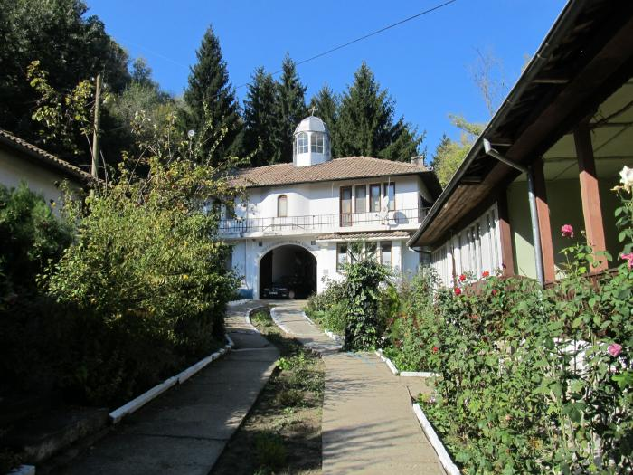
Свищовски манастир „Света Богородица” ( „Покров Богородичен” )

Духовната обител представлява православен манастир, който се намира на около 1-2 км от град Свищов и е разположен в красива горичка. Сведенията за манастира са оскъдни, като до нас не е достигнала историята му и се знае твърде малко. Знае се само, че манастира е много стар, вероятно е построен върху мястото на древно тракийско светилище през османското владичество, но скоро след това е бил разсипан и разрушен. Легендата разказва, че богатият грък, княз Кантакузин, който бил изпратен от султана за управител на васалното Влашко, след изтичане на мандата му бил повикан отново в Цариград. Научил обаче, че негови врагове са му подготвили убийството, когато стигне в столицата. На връщане от Влашко, князът спрял в Свищов, останал там и вдигнал със свои пари разрушеният манастир до града. С божията помощ и във времето успял да се справи с интригите в султанският двор и да се оправдае. Бил назначен отново като княз за управител във Влашко. Така Господ се отблагодарил за богоугодното дело. В ограденото място пред двора на храма се намира единственото нещо, което напомня за старата обител – неголям каменен олтар. Непосредствено до манастира срещу манастирските порти има каптиран извор, чиято вода е минерална и се смята за лечебна. Била е известна и използвана от римляните още от времето когато е съществувал съседният голям римски град Нове ( Novea ) край днешния Свищов. Надпис при извора съобщава, че е облагороден при ”царуването на Негово Императорско Величество Султан Абдул Азис”. В района на манастира по време на Руско-турската освободителна война се разполага и Великият княз Николай, брат на руския император Цар Освободител Александър.
В днешния си вид манастирът е известен от края на миналия век. След възстановяването му носи името „Покров Богородичен”. Комплексът е сравнително голям – две жилищни сгради и селскостопанска постройка. Манастирската църква „Св. Успение Богородично” прави впечатление с добрия си външен вид.
В 500 м ивица около манастира попадат отдели и подотдели държавна собственост. №№
- Гори или земи от горския фонд попадащи в границите на паметниците на културата или в техните охранителни зони, определени по реда на Закона за Паметниците на Културата (ЗПК).

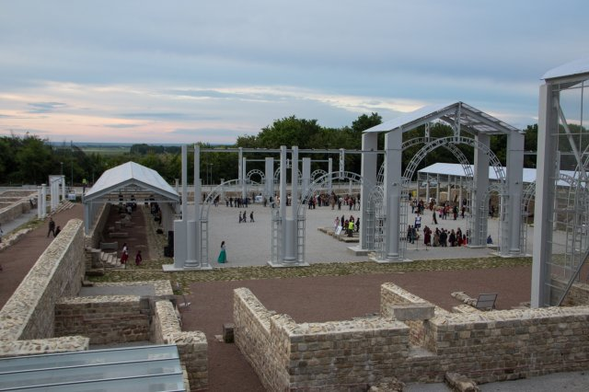
Археологически резерват – римски военен лагер и ранно византийски град „Нове” край град Свищов

Римският военен лагер и ранно византийски град Нове (Novea) е разположен на около 4 км източно от град Свищов в местността Стъклен ( Паметниците ). Той е обявен за архитектурно-строителен паметник на културата от Античността и Средновековието с категория „национално значение” в ДВ, бр.78/1968 година. С Протокол от 05. и 06.08.1991 година междуведомствена комисия, назначена със Заповед № РД-411/15.07.1991 година на Министъра на културата, е определила границите и режимите за ползване на територията и охранителната зона на паметника на културата. През последните 20 години от тогава, археологическите проучвания дават нови резултати за площта на съседните селища-квартали, които се разкриват източно, южно и западно от града. Във връзка с приемането на Закона за собствеността и ползването на земеделските земи, поземлените имоти в границите на археологическия паметник и в близост до него са променили вида, номерацията, площта и собствеността си, което налага провеждането на комисия за уточняване на границите.
Археологическите проучвания се провеждат от 1959 год. и продължават без прекъсване до днес, като в тях участват екипи от НАИМ при БАН, РИМ – Велико Търново, Университета „Адам Мицкевич” в Познан и Университета във Варшава ( Полша ).
Римският военен лагер Нове е част от укрепителната система на северната граница на Римската империя. Основан е през 45 год. от VІІІ Августов легион. Той е разположен на самия десен бряг на река Дунав. Първият лагер, просъществувал между 45-69 год., е дървено-землен и от него са запазени останки от вал, изграден от блокове от сурова глина и подсилен на места с дървени трупи.
През 69 година тук пристига І Италийски легион, за когото Нове става базов лагер до втората четвърт на V век. Едновременно с това започва строителството му от солидни каменни зидове. Лагерът има правоъгълен план, ограден с масивни крепостни стени с дебелина от 1,50 – 3,00 м. Към тях са издигнати вътрешни правоъгълни кули с размери 6,00 х 4,50 м.
В резултат на варварските нашествия от средата и втората половина на ІІІ век възниква необходимостта от преустройство на крепостните стени и от увеличаване на защитената площ. Източното разширение е заградено от нова, дъговидно извита крепостна стена с външни правоъгълни кули. В началото на ІV век започва подмяната и на старите вътрешни кули по западната и южната крепостни стени с външни U-образни.
В този си вид укрепителната система посреща варварските нашествия, които започват с това на готите през 376-378 год. Следващите – на визиготите на Аларих в края на ІV век и хунските набези през V век, нанасят огромни щети. След всяко нападение крепостните стени са възстановявани. Последното голямо строителство е потвърдено за времето на император Юстиниан І (527-565 год.).
През 2006 год. на територията на паметника на културата е изграден „Културно-информационен център” и е изпълнено благоустройство на обекта, финансирани по проект на предприсъединителна програма ФАР – „Развитие на културния туризъм в България”.
В западна, югозападна и южна посока от античния град с изкопна техника – багери и фадроми, се провеждат масирани иманярски разкопки, които допълнително увреждат археологическите структури на съседните археологически обекти.
След провелата се горепосочена комисия по уточняване на границите, към настоящият момент в границите на паметника на културата и в неговата охранителна зона попадат следните отдели и подотдели (държавна собственост) на гори и земи от горския фонд:

ПРЕПОРЪКИ И УКАЗАНИЯ ЗА СТОПАНИСВАНЕ НА ВКС 6
Да не се планират и провеждат мероприятия, които водят до промяна на ландшафта, облика на местностите и понижаване стойностите на гората като ВКС 6 (напр. голи сечи, реконструкции, краткосрочно – постепенни сечи, възобновителни сечи с голяма интензивност). Особено внимание трябва да се обърне на запазване и по възможност подобряване на естетическите и защитни функции на гората (запазване на мъртви стоящи и лежащи дървета, живи единични и групи дървета с интересни интериорни качества, дървета с хралупи, стари дървета). През туристическите сезони и периодите на провеждане на традиционните събори, панаири или културни, исторически, религиозни мероприятия на местното население, в отделите на провеждането им да не се извършват дърводобивни, извозни и други горскостопански дейности, нарушаващи духа и спокойното протичане на мероприятията.

ПРЕПОРЪКИ И УКАЗАНИЯ ЗА МОНИТОРИНГ НА ВКС 6
Веднъж на 2 години да се извършва консултация с местната власт, населението, културните и туристически организации за проверка дали определените ГВКС запазват значимостта си съгласно определението за ВКС 6, както и за поява и описване на нови ГВКС на територията на ДГС Свищов.
Ежегодно да се извършва контрол по дейностите предвидени в ЛУП, като те се съобразяват с препоръките и указанията за стопанисване на определените ВКС 6.

Пълен списък на отделите и подотделите, попадащи в защитени зони по НАТУРА 2000

Директива 92/43/ЕЕС - за запазване на природните местообитания и на дивата флора и фауна (наричана накратко Директива за местообитанията) с обща площ горски територии 2566.7 ха, от която 2351.2 ха залесена и 215.5 ха незалесена.

- Защитена зона „BG0000233 – Студена река”
РМС № 122 от 02 март 2007 г. (ДВ бр. 21/2007 г.), 2-2-233-122-2007 - отдели и подотдели №№ - - с обща площ 212.9 ха, от която залесена 176.1 ха и незалесена 36.8 ха.

- Защитена зона „BG0000239 – „Обнова-Караман дол”
РМС № 122 от 02 март 2007 г. (ДВ бр. 21/2007 г.), 2-2-239-122-2007 - отдели и подотдели №№ - с обща площ 219.4 ха, от която залесена 189.4 ха и незалесена 30.0 ха.

- Защитена зона „BG0000396 „Персина”
РМС № 122 от 02 март 2007 г. (ДВ бр. 21/2007 г.), 2-2-396-122-2007, допълнена и изменена с РМС 811/16.11.2010 год.(ДВ бр. 96 /07.12.2010 год.) - отдели и подотдели №№ с обща площ 237.7 ха, от която залесена 206.6 ха и незалесена 31.1 ха.

- Защитена зона „BG0000576 „Свищовска гора”
РМС № 122 от 02 март 2007 г. (ДВ бр. 21/2007 г.), 2-2-576-122-2007 - отдели и подотдели №№ с обща площ 1213.7 ха, от която залесена 1169.2 ха и незалесена 44.5 ха.

- Защитена зона „BG0000516 Черната могила”
Одобрена с решение на Министерски съвет: № 122 от 02 март 2007 г.; След внесена документация за разширение на зоната - одобрена с решение на Министерски съвет: № 82 от 12 фефруари 2008 г.(ДВ брой 26 от 7.03.2008 г.)
В обхвата на зонота не попадат горски територии.

- Защитена зона „BG0002018 Остров Вардим”
Обявена е със Заповед № РД-560 от 05.09.2008г., ДВ бр. 84/2008, 2-3-2018-560-2008. С Решение №335 от 26.05.2011 г., ДВ бр.41/2011 настъпва промяна в площта – увеличение и промяна в името на зоната.
Обща площ на зоната е 1167.55 ха.
На територията на стопанството зоната е разположена в землището на село Вардим – община Свищов, в североизточната част на стопанството по поречието на река Дунав и заема 683.0 ха горска територия (държавна собственост), от която залесена 609.9 ха и незалесена 73.1 ха.
Включва отдели и подотдели държавна собственост, както следва:

Директива 79/409/ЕЕС - съхранение на дивите птици (наричана накратко Директива за птиците) с обща площ горски територии 830.2 ха, от която 738.4 ха залесена и 91.8 ха незалесена.

- Защитена зона „BG0002017 „Беленски острови”
Обявена със Заповед № РД-82 от 12.02.2008 г., ДВ бр.26/2008, 2-1-2017-82-2008 - отдел № 9 – цял, с обща площ 61.9 ха, от която залесена 58.9 ха и незалесена 3.0 ха.

- Защитена зона „BG0002018 „Остров Вардим”
Обявена със Заповед № РД-560 от 05.09.2008г., ДВ бр. 84/2008, 2-3-2018-560-2008. С Решение №335 от 26.05.2011 г., ДВ бр.41/2011 настъпва промяна в площта – увеличение и промяна в името на зоната - отдели и подотдели № № - с обща площ 683.0 ха, от която залесена 609.9 ха и незалесена 73.1 ха.

- Защитена зона „BG0002070 „Рибарници Хаджи Димитрово”
Обявена със Заповед №РД-785 от 29.10.2008 г., ДВ бр.104/2008г., 2-1-2070-785-2008 - отдел и подотдели №
с обща изцяло залесена площ 2.1 ха.

-. Защитена зона „BG0002083 „Свищовско-Беленска низина”
Обявена със Заповед №РД-768 от 28.10.2008 г., ДВ бр.102/2008г., 2-1-2083-768-2008. Със Заповед №РД 82 от 28.01.2013 г., ДВ бр.10/2013 настъпва промяна в режима на дейностите - отдели и подотдели № № обща площ 25.5 ха, от която залесена 24.1 ха и незалесена 1.4 ха.

- Защитена зона „BG0002096 „Обнова”
Обявена със Заповед №РД-555 от 05.09.2008 г., ДВ бр.84/2008, 2-1-2096-555-2008 - отдели и подотдели № № - с обща площ 57.7 ха, от която залесена 43.4 ха и незалесена 14.3 ха.

